BỘ GIÁO DỤC VÀ ĐÀO TẠO
TRƯỜNG ĐẠI HỌC MỎ - ĐỊA CHẤT



BÁO CÁO MÔN HỌC HỌC MÁY THỐNG KÊ
DỰ ÁN DỰ ĐOÁN GIẤC MƠ

Giảng viên hướng dẫn: TS. Vương Như Quỳnh
Họ và tên: Vũ Anh Tú
Lớp: DCCTCT67_09A
Mã sinh viên: 2221050804

Hà Nội – 2025

Hà Nội – 10 / 2025

MỤC LỤC
CHƯƠNG I. GIỚI THIỆU VÀ TẦM NHÌN DỰ ÁN
1.1. Giới thiệu chung
1.2. Mục tiêu nghiên cứu
1.2.1. Mục tiêu tổng quát
1.2.2. Mục tiêu cụ thể
1.3. Đối tượng và phạm vi nghiên cứu
1.3.1. Đối tượng nghiên cứu
1.3.2. Phạm vi dữ liệu và không gian đặc trưng
1.3.3. Phạm vi công nghệ và công cụ
1.3.4. Phạm vi bài toán và đầu ra
1.3.5. Giới hạn nghiên cứu
1.4. Ý nghĩa Khoa học và Thực tiễn của đề tài
1.4.1. Ý nghĩa Khoa học
1.4.2. Ý nghĩa thực tiễn
CHƯƠNG 2. CƠ SỞ LÝ THUYẾT
2.1. Tổng quan về Học máy thống kê (Machine Learning)
2.1.1. Định nghĩa học máy thống kê
2.1.2. Học có giám sát (Supervised Learning)
2.1.3. Phân biệt Bài toán Phân lớp và Hồi quy
2.2. Các kỹ thuật tiền xử lý dữ liệu (Data Preprocessing)
2.2.1. Làm sạch dữ liệu (Data Cleaning)
2.2.2. Chuẩn hóa dữ liệu (Feature Scaling)
2.2.3. Lựa chọn đặc trưng (Feature Selection)
2.3. Các thuật toán Học máy thống kê sử dụng
2.3.1. Support Vector Machine (SVM)
2.3.2. Random Forest
2.3.3. Gradient Boosting
2.3.4. Neural Network (Mạng Nơ-ron nhân tạo - MLP)
2.4. Các kỹ thuật đánh giá mô hình (Model Evaluation Metrics)
2.4.1. Ma trận nhầm lẫn (Confusion Matrix)
2.4.2. Các chỉ số đo lường hiệu năng
2.4.3. Kiểm chứng chéo (Cross-Validation)
CHƯƠNG 3. PHÂN TÍCH VÀ THIẾT KẾ HỆ THỐNG
3.1. Mô tả bộ dữ liệu (Dataset Description)
3.1.1. Nguồn gốc và Tổng quan dữ liệu
3.1.2. Từ điển dữ liệu (Data Dictionary)
3.1.3. Phân tích biến mục tiêu (Target Analysis)
3.2. Quy trình bài toán (System Architecture)
3.2.1. Sơ đồ luồng xử lý (Flowchart)
3.2.2. Diễn giải chi tiết các mô-đun chức năng
3.2.3. Minh họa bằng mã nguồn
3.3. Xử lý dữ liệu đặc thù
3.3.1. Mô-đun Việt hóa và ánh xạ ngữ nghĩa
3.3.2. Mô-đun Thêm nhiễu nâng cao
3.4. Cấu hình thực nghiệm
3.4.1. Môi trường phát triển
3.4.2. Thư viện và khung làm việc
3.4.3. Thiết lập tham số siêu hình
CHƯƠNG 4: KẾT QUẢ THỰC NGHIỆM VÀ KẾT LUẬN
4.1. Kết quả phân tích khám phá dữ liệu
4.1.1. Phân tích sự phân bố của các biến số quan trọng
4.1.2. Phân tích tương quan đa biến
4.1.3. Kết quả Lựa chọn đặc trưng
4.2. Kết quả huấn luyện và so sánh mô hình
4.2.1. Bảng tổng hợp hiệu năng
4.2.2. Nhận xét và biện luận kết quả
4.2.3. Đánh giá độ ổn định
4.3. Kết luận và hướng phát triển
4.3.1. Kết luận chung
4.3.2. Những hạn chế của đề tài
4.3.3. Hướng phát triển trong tương lai
NỘI DUNG BÁO CÁO
CHƯƠNG I. GIỚI THIỆU VÀ TẦM NHÌN DỰ ÁN
  - Giới thiệu chung
a) Tầm quan trọng của sức khỏe giấc ngủ và giấc mơ.
+ Thứ nhất, xuất phát từ bối cảnh thực tế của xã hội hiện đại: Trong kỷ nguyên số hóa và Cách mạng Công nghiệp 4.0, nhịp sống của con người ngày càng trở nên hối hả và áp lực. Giấc ngủ vốn chiếm 1/3 thời gian cuộc đời và đóng vai trò then chốt trong việc tái tạo năng lượng, củng cố trí nhớ và duy trì sức khỏe tâm thần - đang bị đe dọa nghiêm trọng. Theo nhiều nghiên cứu y khoa gần đây, tỷ lệ người mắc các chứng rối loạn giấc ngủ đang gia tăng ở mức báo động, đặc biệt là tại các đô thị lớn. Nguyên nhân chính đến từ áp lực công việc, sự phổ biến của các thiết bị điện tử phát ra ánh sáng xanh (smartphone, laptop) và thói quen sinh hoạt thiếu điều độ. Những yếu tố này không chỉ làm giảm thời lượng ngủ mà còn ảnh hưởng tiêu cực đến cấu trúc của giấc ngủ, dẫn đến những giấc mơ bất thường hoặc ác mộng.
+ Thứ hai, tầm quan trọng của việc phân tích giấc mơ trong y học và tâm lý học:
- Giấc mơ không đơn thuần là những hình ảnh ngẫu nhiên vô nghĩa xuất hiện trong trạng thái REM (Rapid Eye Movement). Dưới góc độ tâm lý học và thần kinh học, giấc mơ là tấm gương phản chiếu trung thực nhất trạng thái tâm lý tiềm ẩn của con người. Những giấc mơ đẹp hay giấc ngủ sâu phản ánh một cơ thể khỏe mạnh và tinh thần thư thái. Ngược lại, ác mộng thường xuyên hoặc giấc ngủ chập chờn thường là dấu hiệu cảnh báo sớm của stress mãn tính, rối loạn lo âu, hoặc thậm chí là trầm cảm. Do đó, việc phân loại và dự đoán được tính chất của giấc mơ có thể đóng vai trò như một công cụ hỗ trợ chẩn đoán phi xâm lấn, giúp con người chủ động điều chỉnh lối sống trước khi bệnh lý xuất hiện.
+ Thứ ba, sự cần thiết của việc ứng dụng công nghệ Machine Learning (Học Máy Thống Kê):
- Trước đây, việc đánh giá chất lượng giấc mơ thường dựa vào các phương pháp truyền thống như nhật ký giấc ngủ hoặc phỏng vấn lâm sàng. Tuy nhiên, các phương pháp này mang tính chủ quan cao, tốn nhiều thời gian và khó áp dụng trên quy mô lớn. Với sự bùng nổ của Khoa học dữ liệu (Data Science), việc áp dụng các thuật toán Học Máy (Machine Learning) cho phép chúng ta xử lý một lượng lớn dữ liệu đa chiều – từ các chỉ số sinh lý (tuổi, giới tính) đến thói quen sinh hoạt (lượng caffeine tiêu thụ, thời gian vận động, thời gian sử dụng màn hình). Máy tính có thể tìm ra các quy luật ẩn (hidden patterns) và mối tương quan phi tuyến tính giữa các yếu tố này với loại giấc mơ mà mắt thường khó nhận biết, từ đó đưa ra các dự đoán khách quan với độ chính xác cao.
+ Cuối cùng, động lực nghiên cứu và phát triển bản thân:
- Đề tài này không chỉ mang ý nghĩa xã hội mà còn là cơ hội để tôi áp dụng những kiến thức lý thuyết đã học về ngôn ngữ lập trình Python và các thư viện phân tích dữ liệu (Pandas, Scikit-learn) vào một bài toán thực tế. Việc giải quyết bài toán phân loại đa lớp với các nhãn như “Ác Mộng”, “Mơ Đẹp”, “Không Mơ” đặt ra những thách thức thú vị về kỹ thuật xử lý dữ liệu , lựa chọn đặc trưng và tinh chỉnh mô hình. Đây là bước đệm quan trọng để tôi củng cố tư duy lập trình và kỹ năng giải quyết vấn đề trong lĩnh vực Trí tuệ nhân tạo.
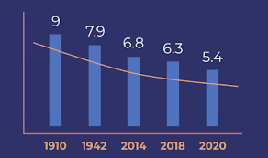
Hình 1.1: Biểu đồ thống kê tác động của thiết bị điện tử đến chất lượng giấc ngủ (Nguồn: Internet)
b) Những hạn chế của các công cụ theo dõi hiện hành.
- Sự bùng nổ của kỷ nguyên Internet of Things (IoT) đã mang lại hàng loạt thiết bị đeo thông minh như Apple Watch, Fitbit... giúp người dùng theo dõi sức khỏe dễ dàng hơn bao giờ hết. Mặc dù các thiết bị này rất xuất sắc trong việc đo lường các chỉ số vật lý định lượng như nhịp tim, độ biến thiên nhịp tim, nồng độ oxy trong máu hay thời gian ngủ, nhưng chúng lại bộc lộ hạn chế lớn trong việc phân tích khía cạnh tâm lý định tính của giấc ngủ.
Đa số các thiết bị hiện nay chỉ dừng lại ở việc báo cáo người dùng đã ngủ bao lâu, nhưng không thể dự đoán hoặc giải thích được nội dung và tính chất trải nghiệm của người dùng trong giấc ngủ đó (ví dụ: liệu đêm nay người dùng có nguy cơ gặp ác mộng, hay sẽ có một giấc mơ đẹp?). Đây là một "điểm mù" công nghệ, bởi lẽ một giấc ngủ dài 8 tiếng nhưng đầy ác mộng (do stress hoặc caffeine) vẫn sẽ khiến cơ thể mệt mỏi và tinh thần kiệt quệ vào sáng hôm sau, không kém gì việc mất ngủ.
c) Khoảng trống công nghệ và rào cản ngôn ngữ tại Việt Nam.
- Tại thị trường Việt Nam, nhu cầu chăm sóc sức khỏe giấc ngủ ngày càng tăng cao, đặc biệt là ở giới trẻ và nhân viên văn phòng. Tuy nhiên, rào cản lớn nhất hiện nay là sự thiếu hụt các công cụ hỗ trợ tiếng Việt chuyên sâu. Hầu hết các ứng dụng phân tích giấc ngủ tiên tiến đều sử dụng giao diện tiếng Anh với các thuật ngữ y khoa phức tạp, gây khó khăn cho đại đa số người dùng phổ thông trong việc tiếp cận và thấu hiểu dữ liệu sức khỏe của chính mình.
Việc xây dựng một hệ thống có khả năng xử lý dữ liệu đầu vào và trả về kết quả phân tích bằng tiếng Việt không chỉ mang ý nghĩa về mặt kỹ thuật mà còn có giá trị thực tiễn xã hội cao, giúp phổ cập việc chăm sóc sức khỏe tâm thần đến cộng đồng người Việt một cách dễ dàng và trực quan nhất.
d) Sự cần thiết của Trí tuệ nhân tạo (Machine Learning) trong bài toán.
- Tại sao chúng ta không thể dùng các công thức tính toán thông thường (như Excel) mà phải cần đến Machine Learning? Câu trả lời nằm ở sự phức tạp và đa chiều của dữ liệu sinh học. Mối quan hệ giữa các yếu tố như Tuổi tác, lượng caffeine, Số phút tập thể dục, mức độ Stress, thời gian ngủ... với kết quả “Loại giấc mơ” là một mối quan hệ phi tuyến tính cực kỳ phức tạp.
Con người không thể tính nhẩm hay dùng các quy tắc If-Else đơn giản để kết luận rằng: "Nếu uống 200mg cafe và stress mức 8 thì sẽ gặp ác mộng", bởi vì nó còn phụ thuộc vào độ tuổi, thói quen tập luyện và cơ địa mỗi người. Machine Learning, với khả năng học từ dữ liệu lịch sử và tìm ra các mẫu hình ẩn sâu trong không gian dữ liệu nhiều chiều, là công cụ duy nhất đủ mạnh mẽ để giải quyết bài toán này. Đặc biệt, việc so sánh và kết hợp nhiều thuật toán khác nhau (từ Random Forest đến Neural Networks và SVM) sẽ giúp tìm ra mô hình tối ưu nhất, mang lại độ chính xác cao trong việc dự đoán, từ đó đưa ra các khuyến nghị điều chỉnh lối sống khoa học cho người dùng.
1.2. Mục tiêu nghiên cứu.
- Đề tài hướng tới việc giải quyết bài toán phân lớp đa nhãn trong lĩnh vực y học và tâm lý học bằng các kỹ thuật tính toán hiện đại. Các mục tiêu được xác định cụ thể theo quy trình chuẩn của một bài toán khoa học dữ liệu.
1.2.1. Mục tiêu tổng quát.
- Xây dựng thành công một hệ thống mô phỏng và dự báo giấc mơ dựa trên các tham số đầu vào sinh trắc học và lối sống. Hệ thống này không chỉ dừng lại ở việc đưa ra dự đoán nhãn mà còn hướng tới việc cung cấp khả năng diễn giải, giúp người dùng hiểu được mối quan hệ nhân quả giữa thói quen sinh hoạt và sức khỏe tâm thần. Kết quả nghiên cứu sẽ là tiền đề cho việc phát triển các ứng dụng trợ lý sức khỏe ảo dành riêng cho người Việt.
1.2.2. Mục tiêu cụ thể.
a) Thiết lập quy trình xử lý dữ liệu tự động và bản địa hóa.
- Trong bối cảnh dữ liệu y tế thường rời rạc và không đồng nhất, mục tiêu đầu tiên là xây dựng một đường ống xử lý dữ liệu (Pipeline) mạnh mẽ và tự động hóa:
+ Chuẩn hóa dữ liệu đầu vào: Tự động phát hiện và xử lý các điểm dữ liệu bất thường (Outliers), điền khuyết các giá trị bị thiếu (Imputation) dựa trên phân phối xác suất của tập mẫu, đảm bảo dữ liệu sạch trước khi đưa vào mô hình.
+ Bản địa hóa ngữ nghĩa : Khác với việc dịch thuật thông thường, hệ thống sẽ thực hiện ánh xạ các trường dữ liệu chuyên ngành từ tiếng Anh (như Sleep Duration, BMI Category, Heart Rate Variability) sang thuật ngữ tiếng Việt tương đương, dễ hiểu. Điều này nhằm xóa bỏ rào cản ngôn ngữ, giúp người dùng phổ thông tại Việt Nam có thể tiếp cận và hiểu rõ các chỉ số sức khỏe của mình mà không cần tra cứu thuật ngữ chuyên môn.
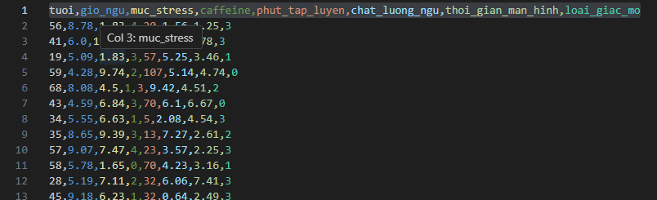
+ Mã hóa dữ liệu: Chuyển đổi các biến định tính như Giới tính, Nghề nghiệp sang dạng số học thông qua kỹ thuật One-Hot Encoding hoặc Label Encoding để máy tính có thể xử lý.
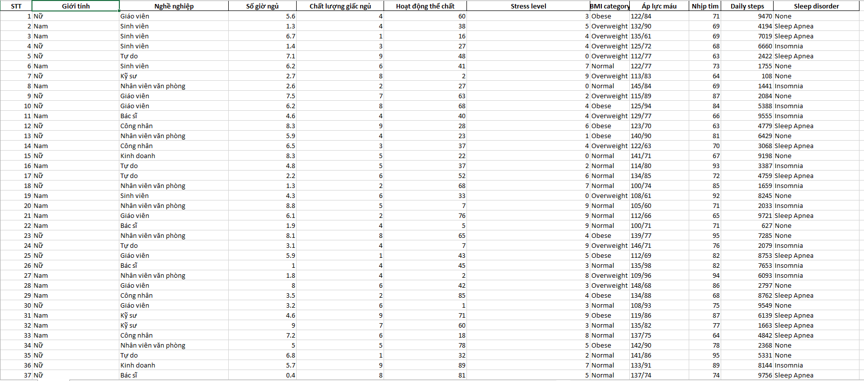
b) Phân tích và Tối ưu hóa không gian đặc trưng.
Dữ liệu giấc ngủ bao gồm rất nhiều chiều thông tin, nhưng không phải chiều nào cũng mang lại giá trị dự báo. Mục tiêu này nhằm giải quyết vấn đề "lời nguyền của số chiều":
- Định lượng mức độ ảnh hưởng: Áp dụng các phương pháp thống kê để xếp hạng tầm quan trọng của các yếu tố. Cụ thể:
+ Sử dụng kiểm định ANOVA F-value để đo lường phương sai giữa các nhóm giấc mơ, từ đó xác định các yếu tố có quan hệ tuyến tính mạnh.
+ Sử dụng Mutual Information (Thông tin tương hỗ) dựa trên lý thuyết Entropy để phát hiện các mối quan hệ phi tuyến tính phức tạp (ví dụ: mối quan hệ giữa lượng caffeine và chất lượng ngủ thường không phải là đường thẳng mà là đường cong ngưỡng).

- Sàng lọc đặc trưng: Loại bỏ các biến nhiễu (Noise) hoặc các biến có độ tương quan thấp, giữ lại các biến cốt lõi (Key Drivers). Điều này giúp giảm thiểu chi phí tính toán và tăng khả năng tổng quát hóa (Generalization) của mô hình.
c) Triển khai, Huấn luyện và So sánh đối chứng các thuật toán cốt lõi.
Đề tài không áp dụng ngẫu nhiên các thuật toán, mà lựa chọn 4 đại diện tiêu biểu nhất cho các trường phái Học máy khác nhau để so sánh hiệu năng trên tập dữ liệu thực tế:
- Artificial Neural Network - MLP:
- Mục tiêu: Tận dụng khả năng xấp xỉ hàm số vạn năng (Universal Approximation) của mạng nơ-ron đa lớp để nắm bắt các cấu trúc dữ liệu cực kỳ phức tạp và phi tuyến tính mà các mô hình truyền thống có thể bỏ sót.
- Support Vector Machine - SVM với RBF Kernel:
- Mục tiêu: Giải quyết bài toán phân lớp trong không gian nhiều chiều. Việc sử dụng nhân RBF (Radial Basis Function) cho phép mô hình bẻ cong không gian đặc trưng để tìm ra siêu phẳng phân chia tối ưu nhất giữa các loại giấc mơ, đặc biệt hiệu quả khi dữ liệu không phân tách tuyến tính.
- Random Forest:
- Mục tiêu: Khắc phục nhược điểm quá khớp thường thấy ở cây quyết định đơn lẻ. Bằng cách xây dựng hàng trăm cây quyết định song song và lấy kết quả trung bình, Random Forest giúp đánh giá chính xác độ quan trọng của từng đặc trưng cung cấp cái nhìn sâu sắc về việc yếu tố nào chi phối giấc mơ.
- Gradient Boosting:
- Mục tiêu: Tối ưu hóa hàm mất mát bằng cách xây dựng các mô hình tuần tự, trong đó mô hình sau tập trung sửa lỗi cho mô hình trước. Đây là thuật toán thường đạt giải cao trong các cuộc thi dữ liệu nhờ độ chính xác vượt trội trên dữ liệu dạng bảng.
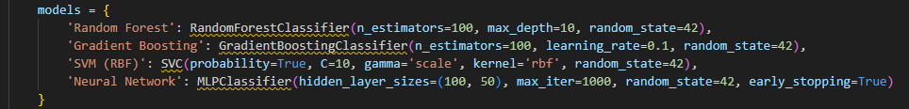
d) Tối ưu hóa hiệu năng bằng học kết hợp (Ensemble Learning).
Để đạt được độ chính xác và độ ổn định cao nhất, đề tài đặt mục tiêu kết hợp sức mạnh của các mô hình trên:
- Chiến lược Voting: Xây dựng một siêu mô hình hoạt động dựa trên cơ chế "trí tuệ đám đông".
+ Hard Voting: Lấy kết quả đa số từ các mô hình thành phần.
+ Soft Voting: Tính toán dựa trên xác suất tin cậy trung bình, giúp giảm thiểu rủi ro khi một mô hình đơn lẻ đưa ra dự đoán sai lầm.
- Chiến lược Bagging: Tăng cường độ bền vững của mô hình trước các biến động nhiễu của dữ liệu đầu vào.
e) Trực quan hóa và đánh giá toàn diện.
- Kết quả của mô hình phải được trình bày một cách khoa học và minh bạch:
+ Xây dựng các biểu đồ ma trận nhầm lẫn để phân tích chi tiết các trường hợp dự đoán sai.
+ Vẽ đường cong ROC và tính chỉ số AUC để đánh giá khả năng phân loại của mô hình ở các ngưỡng quyết định khác nhau.
+ Trực quan hóa Decision Boundary (Biên quyết định) để người đọc hình dung được cách máy tính phân chia các vùng giấc mơ trong không gian đa chiều.
1.3. Đối tượng và phạm vi nghiên cứu.
- Để đảm bảo tính khả thi, độ tin cậy và giá trị khoa học của đề tài, nghiên cứu này xác định rõ các giới hạn cụ thể về dữ liệu, không gian đặc trưng, công cụ kỹ thuật và đầu ra dự kiến.
1.3.1. Đối tượng nghiên cứu.
- Đối tượng nghiên cứu trọng tâm của đề tài là mối tương quan đa chiều giữa các chỉ số sinh trắc học, hành vi lối sống và chất lượng giấc ngủ/giấc mơ của con người.
- Nghiên cứu tiếp cận đối tượng này dưới góc độ khoa học dữ liệu, xem xét cơ thể con người như một hệ thống sinh học phức tạp phát sinh dữ liệu. Cụ thể:
- Về mặt sinh học: Đối tượng là các chỉ số sức khỏe vật lý (nhịp tim, huyết áp, vận động) và trạng thái tâm lý (căng thẳng, lo âu).

- Về mặt dữ liệu: Đối tượng là bộ dữ liệu đã được số hóa (Digitalized Dataset) mang tên Human Sleep Patterns, bao gồm các bản ghi lịch sử theo dõi giấc ngủ của các cá nhân ẩn danh trong độ tuổi lao động và trưởng thành.
1.3.2. Phạm vi dữ liệu và không gian đặc trưng.
- Phạm vi dữ liệu đầu vào được giới hạn trong các biến số định lượng và định tính có thể thu thập được từ các thiết bị đeo thông minh hoặc khảo sát nhanh, không bao gồm các dữ liệu xâm lấnhay dữ liệu sóng não phức tạp.
Không gian đặc trưng (Feature Space) X được xác định bao gồm 4 nhóm biến số chính, mỗi biến số được lựa chọn dựa trên các bằng chứng y khoa về tác động của chúng đến giấc ngủ:
- Nhóm biến nhân khẩu học & thể chất:

- Tuổi (Định lượng): Phạm vi từ thanh niên đến người cao tuổi. Lý do chọn: Chu kỳ sinh học và cấu trúc giấc ngủ thay đổi đáng kể theo độ tuổi (người già thường ngủ ít hơn và ít mơ hơn).

- Giới tính (Định tính): Lý do chọn: Sự khác biệt về nội tiết tố giữa nam và nữ ảnh hưởng đến mức độ lo âu và tần suất gặp ác mộng.

- Chỉ số khối cơ thể (Định lượng): Lý do chọn: Người có chỉ số BMI cao (béo phì) thường gặp các vấn đề hô hấp khi ngủ (ngưng thở khi ngủ), gây gián đoạn giấc ngủ sâu.

- Nhịp tim lúc nghỉ (Định lượng): Lý do chọn: Chỉ số phản ánh sức khỏe tim mạch và mức độ thư giãn của cơ thể trước khi ngủ.

- Nhóm biến thói quen & lối sống:
- Lượng Caffeine tiêu thụ (Định lượng, mg): Lý do chọn: Caffeine là chất đối kháng Adenosine, làm chậm quá trình buồn ngủ và kích thích não bộ hoạt động mạnh trong giai đoạn REM, dễ dẫn đến giấc mơ sống động hoặc ác mộng.

- Thời gian sử dụng màn hình (Định lượng, giờ): Lý do chọn: Ánh sáng xanh từ thiết bị ức chế sản sinh Melatonin (hormone gây buồn ngủ), làm giảm chất lượng giấc ngủ.

- Thời gian vận động (Định lượng, phút): Lý do chọn: Vận động thể chất giúp xả năng lượng thừa và giảm stress, thường dẫn đến giấc ngủ sâu hơn.

- Tình trạng hút thuốc (Định tính): Lý do chọn: Nicotine là chất kích thích, người hút thuốc thường ngủ chập chờn và hay thức giấc.

- Nhóm biến tâm lý & giấc ngủ:

- Mức độ Stress (Định lượng, thang 1-10): Lý do chọn: Nồng độ Cortisol tăng cao khi stress là nguyên nhân hàng đầu gây ra ác mộng và rối loạn giấc ngủ.

- Thời lượng ngủ (Định lượng, giờ): Tổng thời gian ngủ thực tế.

- Chất lượng giấc ngủ (Sleep Quality - Định lượng, thang 1-10): Đánh giá chủ quan về cảm giác phục hồi sau khi thức dậy.
1.3.3. Phạm vi công nghệ và công cụ.
- Hệ thống được phát triển trong phạm vi công nghệ mã nguồn mở, tối ưu hóa cho việc nghiên cứu và triển khai nhanh:
+ Ngôn ngữ lập trình: Python 3.x. Đây là ngôn ngữ tiêu chuẩn trong ngành AI nhờ cú pháp rõ ràng và hệ sinh thái thư viện phong phú.
+ Khung làm việc (Framework) & Thư viện:
Tiền xử lý & thao tác dữ liệu: Pandas (cho cấu trúc dataframe), numpy (cho tính toán ma trận/vector). Huấn luyện mô hình Scikit – learn (sklearn). Phạm vi sử dụng bao gồm các module preprocessing (chuẩn hóa), model_selection (chia tập train và test), ensemble (Voting, Bagging, Boosting), svm (Support Vector Machines) và neural_network (MLP).
Trực quan hóa: Matplotlib (biểu đồ cơ bản) và Seaborn (biểu đồ thống kê nâng cao)
Giao diện dòng lệnh: Rich (để tạo bảng biểu, thanh tiến trình đẹp mắt trên Terminal).
- Môi trường phát triển: Jupyter Notebook hoặc Google Colab để thực nghiệm, và VS Code để đóng gói mã nguồn.
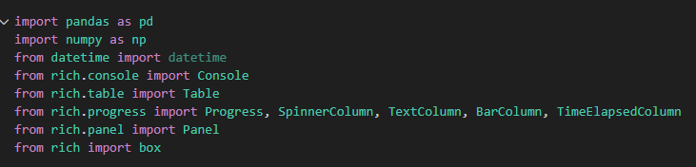
1.3.4. Phạm vi bài toán và đầu ra.
a) Định nghĩa bài toán:
- Nghiên cứu được xác định là bài toán Phân lớp đa nhãn (Multi-class Classification) trong lĩnh vực học có giám sát (Supervised Learning).
- Ác mộng (Nightmare - Class 0): Các giấc mơ có nội dung tiêu cực, gây sợ hãi, lo lắng, thường liên quan đến mức stress cao hoặc rối loạn sinh hoạt.
- Mơ đẹp (Pleasant Dream - Class 1): Các giấc mơ có nội dung tích cực, vui vẻ, thư giãn, thường xuất hiện khi cơ thể và tinh thần ở trạng thái cân bằng.
- Ngủ sâu/Không mơ (Deep Sleep/No Dream - Class 2): Trạng thái giấc ngủ phục hồi tối ưu, não bộ ít hoạt động tạo hình ảnh, người ngủ không nhớ gì sau khi thức dậy. Đây là trạng thái lý tưởng cho sức khỏe thể chất.
- Giấc mơ hỗn độn (Mixed/Neutral - Class 3): Các trạng thái trung gian, nội dung mơ không rõ ràng hoặc không để lại ấn tượng cảm xúc mạnh.
1.3.5. Giới hạn nghiên cứu.
- Để đảm bảo tính trung thực khoa học, nghiên cứu xác định rõ những nội dung nằm ngoài phạm vi:
- Không chẩn đoán y khoa: Kết quả dự đoán chỉ mang tính tham khảo (recommendation), không thay thế cho chẩn đoán của bác sĩ chuyên khoa thần kinh hay tâm lý.

- Không xử lý thời gian thực (Real-time): Nghiên cứu thực hiện trên dữ liệu tĩnh (Batch processing), chưa tích hợp streaming dữ liệu trực tiếp từ cảm biến đồng hồ thông minh theo thời gian thực.

- Không phân tích nội dung ngữ nghĩa: Hệ thống dự đoán loại giấc mơ (ví dụ: Ác mộng), không dự đoán cốt truyện giấc mơ (ví dụ: Mơ thấy bị ma đuổi hay mơ thấy đi thi).

- Giới hạn về dữ liệu mẫu: Dữ liệu huấn luyện có thể mang đặc điểm của một nhóm dân cư cụ thể (ví dụ: phương Tây), do đó khi áp dụng cho người Việt cần có bước tinh chỉnh trong tương lai.

1.4. Ý nghĩa khoa học và thực tiễn của đề tài.
- Nghiên cứu này không chỉ dừng lại ở việc áp dụng các thuật toán kỹ thuật mà còn mang lại những đóng góp cụ thể cho cả cộng đồng học thuật lẫn đời sống xã hội. Ý nghĩa của đề tài được xem xét trên hai khía cạnh chính:
1.4.1. Ý nghĩa khoa học
a) Minh chứng cho khả năng ứng dụng của Học máy trong Y học giấc ngủ.
- Đề tài góp phần làm phong phú thêm cơ sở lý luận về việc ứng dụng Trí tuệ nhân tạo (AI) vào lĩnh vực y sinh. Cụ thể:
+ Định lượng hóa các khái niệm trừu tượng: Giấc mơ vốn là một trải nghiệm tâm lý chủ quan, khó đo lường. Nghiên cứu này đã thử nghiệm thành công việc mô hình hóa mối quan hệ phức tạp giữa các biến số sinh học định lượng (nhịp tim, thời gian ngủ) với các trạng thái tâm lý định tính (loại giấc mơ) thông qua ngôn ngữ toán học.
+ Đánh giá hiệu quả của Ensemble Learning: Kết quả thực nghiệm cung cấp một bằng chứng khoa học cho thấy sự ưu việt của kỹ thuật Học kết hợp (Voting, Bagging) so với các mô hình đơn lẻ truyền thống khi xử lý dữ liệu y tế có độ nhiễu cao và tính phi tuyến mạnh. Đây là tài liệu tham khảo giá trị cho các nghiên cứu sau này khi lựa chọn mô hình cho bài toán tương tự.
b) Xác định các yếu tố nguy cơ thông qua dữ liệu
- Thay vì dựa vào các giả định hoặc quan sát kinh nghiệm, nghiên cứu sử dụng các kỹ thuật trích chọn đặc trưng (Feature Selection) như Mutual Information để xác định chính xác mức độ ảnh hưởng của từng yếu tố lối sống đến giấc mơ. Kết quả nghiên cứu giúp khẳng định lại các giả thuyết y khoa (ví dụ: mối liên hệ giữa Stress và Ác mộng) bằng các con số thống kê cụ thể, đồng thời có thể phát hiện ra những mối tương quan mới tiềm ẩn mà các phương pháp quan sát thông thường khó nhận ra.
1.4.2. Ý nghĩa Thực tiễn
a) Đối với đội ngũ y bác sĩ và chuyên gia tâm lý:
- Trong quy trình chẩn đoán và điều trị các rối loạn giấc ngủ hoặc các vấn đề tâm lý (như trầm cảm, rối loạn lo âu, PTSD), thông tin về giấc mơ của bệnh nhân là một dữ liệu lâm sàng quan trọng.
- Công cụ tham chiếu khách quan: Hệ thống đóng vai trò như một công cụ "ý kiến thứ hai” cung cấp dữ liệu tham chiếu khách quan dựa trên lịch sử sinh hoạt của bệnh nhân, giúp bác sĩ có cái nhìn toàn diện hơn thay vì chỉ dựa hoàn toàn vào lời kể chủ quan (thường không đầy đủ hoặc thiếu chính xác do bệnh nhân quên) của người bệnh.
- Hỗ trợ theo dõi điều trị: Bác sĩ có thể sử dụng hệ thống để theo dõi diễn tiến của bệnh nhân theo thời gian. Ví dụ: Nếu mô hình dự báo tần suất "Ác mộng" giảm dần sau khi bệnh nhân thay đổi phác đồ thuốc hoặc thói quen sinh hoạt, đó là tín hiệu cho thấy phương pháp điều trị đang hiệu quả.

b) Đối với Người dùng cá nhân: - Đây là đối tượng thụ hưởng trực tiếp nhất của hệ thống. Đề tài mang lại giá trị "Y tế dự phòng" và "Cá nhân hóa":
- Nâng cao nhận thức : Giúp người dùng "nhìn thấy" được hậu quả của thói quen sinh hoạt. Khi người dùng nhập dữ liệu và nhận được dự báo "80% khả năng gặp ác mộng", họ sẽ nhận thức rõ ràng hơn về tác hại của việc uống cà phê quá muộn hoặc stress quá độ.
- Hỗ trợ điều chỉnh hành vi: Hệ thống hoạt động như một trợ lý sức khỏe ảo, đưa ra các cảnh báo sớm và khuyến nghị cụ thể.
Ví dụ: "Dựa trên dữ liệu hôm nay (stress mức 8, caffeine 300mg), hệ thống dự báo bạn có nguy cơ cao gặp giấc mơ tiêu cực. Khuyến nghị: Hãy thực hiện bài tập thiền 10 phút và ngưng sử dụng điện thoại 1 giờ trước khi ngủ để cải thiện tình hình."
-Tự chủ trong chăm sóc sức khỏe: Trao quyền cho người dùng tự theo dõi, lưu trữ và phân tích dữ liệu sức khỏe của chính mình mà không cần phụ thuộc hoàn toàn vào các thiết bị đắt tiền hay các lần thăm khám định kỳ, đặc biệt hữu ích trong bối cảnh người dùng Việt Nam đang ngày càng quan tâm đến lối sống lành mạnh.
c) Ý nghĩa xã hội:
- Việc phổ cập các công cụ theo dõi sức khỏe tâm thần bằng tiếng Việt giúp xóa bỏ rào cản ngôn ngữ và công nghệ, góp phần nâng cao chất lượng cuộc sống cho cộng đồng. Một giấc ngủ tốt không chỉ cải thiện sức khỏe cá nhân mà còn giúp tăng năng suất lao động và giảm thiểu các tai nạn rủi ro do thiếu ngủ hoặc tinh thần không tỉnh táo gây ra.
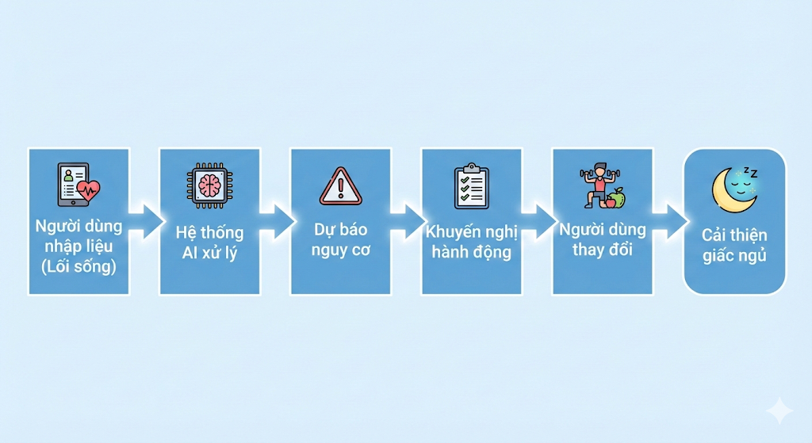
Chương 2. CƠ SỞ LÝ THUYẾT
2.1. Tổng quan về Học máy thống kê (Machine Learning).
- Trong kỷ nguyên số, dữ liệu được ví như "dầu mỏ" mới, và Học máy thống kê (Machine Learning - ML) chính là động cơ để khai thác nguồn nhiên liệu đó. Đây là một nhánh quan trọng của Trí tuệ nhân tạo (Artificial Intelligence - AI), tập trung vào việc nghiên cứu và xây dựng các kỹ thuật cho phép hệ thống máy tính có khả năng "học" từ dữ liệu để giải quyết các vấn đề cụ thể mà không cần được lập trình rõ ràng cho từng trường hợp.
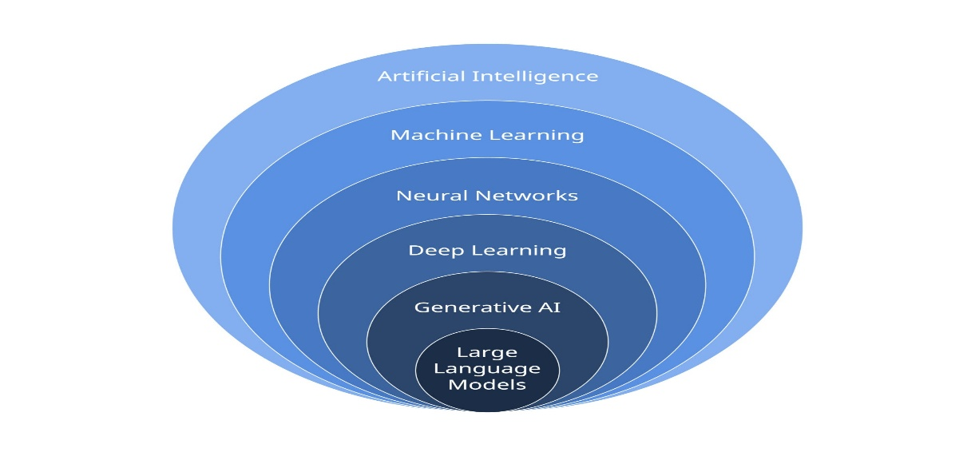
2.1.1. Định nghĩa Học máy.
- Theo định nghĩa kinh điển của Arthur Samuel (1959), Học máy là "lĩnh vực nghiên cứu mang lại cho máy tính khả năng học hỏi mà không cần được lập trình rõ ràng". Tuy nhiên, định nghĩa mang tính hình thức toán học và được chấp nhận rộng rãi nhất hiện nay thuộc về Tom Mitchell (1997).
Định nghĩa Tom Mitchell: Một chương trình máy tính được gọi là học từ kinh nghiệm E(Experience) liên quan đến một lớp nhiệm vụ T(Task) và thước đo hiệu suất P(Performance), nếu hiệu suất của nó trong các nhiệm vụ thuộc T, được đo bởi P, được cải thiện nhờ kinh nghiệm E.
Áp dụng vào đề tài dự đoán giấc mơ:
+ Nhiệm vụ (T): Phân loại giấc mơ vào 4 nhóm (Ác mộng, Mơ đẹp, Ngủ sâu và Hỗn độn)
+ Kinh nghiệm (E): Tập dữ liệu lịch sử chứa các chỉ số sinh trắc học và nhãn giấc mơ tương ứng
+ Hiệu suất (P): Độ chính xác của dự đoán so với thực tế
2.1.2. Học có giám sát (Supervised Learning).
- Trong khuôn khổ đề tài này, chúng ta tập trung vào phương pháp Học có giám sát, đây là phương pháp phổ biến nhất trong các bài toán dự báo y sinh.
- Khái niệm:
- Học có giám sát là quá trình huấn luyện mô hình dựa trên một tập dữ liệu đã được gán nhãn. Nói cách khác, thuật toán được cung cấp các cặp dữ liệu đầu vào và kết quả đầu ra mong muốn. Mục tiêu của thuật toán là tìm ra một quy luật (hàm số) tổng quát để ánh xạ từ đầu vào sang đầu ra, sao cho khi gặp một dữ liệu đầu vào mới chưa từng thấy, nó có thể dự đoán đầu ra với độ chính xác cao nhất.
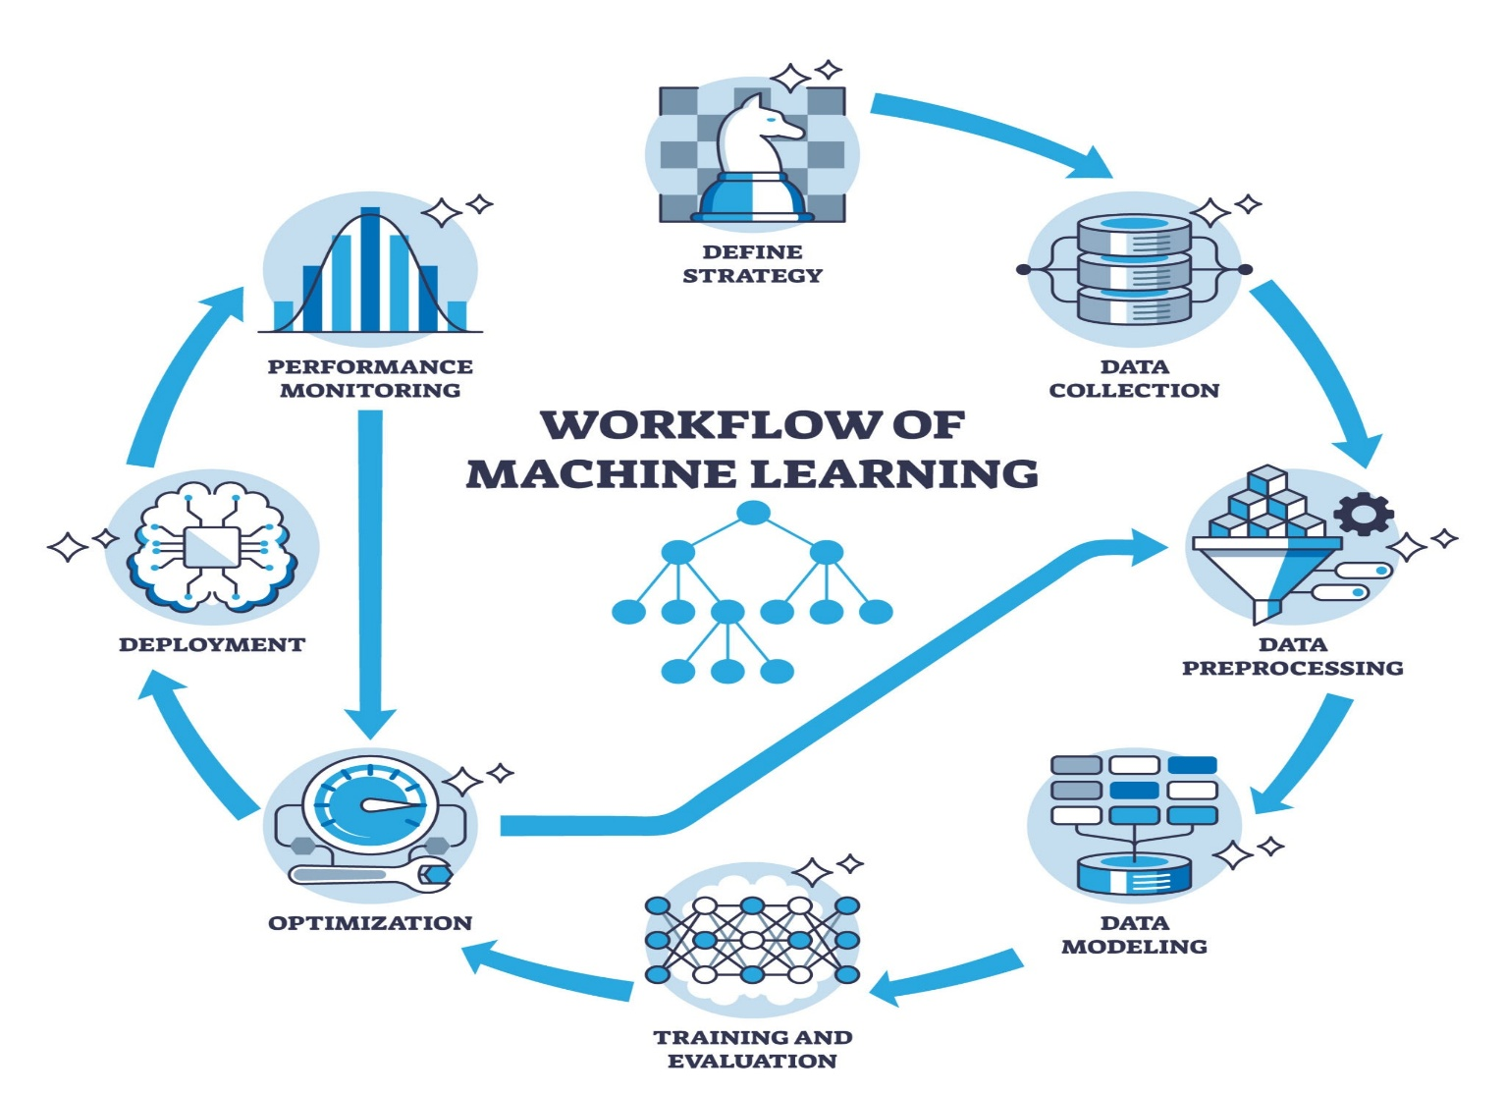
b) Mô hình hóa toán học:
- Giả sử ta có tập dữ liệu huấn luyện D gồm N mẫu quan sát:
$$D = \left\{\left(x^{1}, y^{1}\right), \left(x^{2}, y^{2}\right),…, \left(x^{N}, y^{N}\right)\right\}$$
Trong đó:

- x⁽ⁱ⁾ ∈ ℝᵈ là vector đặc trưng đầu vào thứ i (trong đề tài này là vector chứa các chỉ số như Tuổi, Stress, Caffeine...). d là số chiều của dữ liệu.

- y⁽ⁱ⁾ là nhãn (kết quả) tương ứng với đầu vào x⁽ⁱ⁾.
Mục tiêu của Học có giám sát là tìm ra một hàm mục tiêu f : X Y (hoặc một hàm giả thuyết h_{θ}(x) sao cho sai số giữa giá trị dự đoán ŷ = h(x) và giá trị thực tế y là nhỏ nhất trên tập kiểm thử.
Hàm mất mát L(y, ŷ) thường được sử dụng để đo lường sai số này. Quá trình “học” chính là quá trình tối ưu hóa để tìm tham số θ sao cho tổng sai số là nhỏ nhất:
θ = arg min_θ ∑ᵢ₌₁ᴺ L(y⁽ⁱ⁾, h_θ(x⁽ⁱ⁾))
2.1.3. Phân biệt Bài toán Phân lớp và Hồi quy.
- Dựa trên bản chất của biến mục tiêu y (đầu ra), Học có giám sát được chia thành hai bài toán chính: Phân lớp (Classification) và Hồi quy (Regression). Hiểu rõ sự khác biệt này là cơ sở để lựa chọn thuật toán và độ đo đánh giá phù hợp.
a) Bài toán Hồi quy (Regression).
- Định nghĩa: Là bài toán mà biến mục tiêu y là một giá trị liên tục (continuous value).
- Ví dụ: Dự đoán giá nhà (đầu ra là số tiền: 2 tỷ, 5 tỷ..), dự đoán nhiệt độ ngày kia (20 độ, 36 độ).
- Trong đề tài: Nếu chúng ta dự đoán thời lượng ngủ (ví dụ: 3.6 giờ), đó sẽ là một bài toán hồi quy.
b) Bài toán Phân lớp (Classification).
- Định nghĩa: Là bài toán mà biến mục tiêu y mang giá trị rời rạc (discrete values), đại diện cho các danh mục hoặc nhóm hữu hạn. Đầu ra là nhãn lớp (class label).
- Phân loại nhỏ:
+ Phân lớp nhị phân (Binary Classification): Chỉ có 2 lớp (VD: có bệnh/không có bệnh).
+ Phân lớp đa lớp (Multi-class Classsification): Có nhiều hơn 2 lớp (VD: Phân loại email thành: Công việc, Quảng cáo, Spam).
Trong đề tài: Đây chính là bài toán của chúng ta. Biến mục tiêu loai_giac_mo nhận các giá trị rời rạc {0, 1, 2, 3} tương ứng với {Ác mộng, Mơ đẹp, Ngủ sâu, Hỗn độn}.
c) Bảng so sánh tổng hợp.
- Để làm rõ sự khác biệt, ta có bảng so sánh chi tiết sau:
Tiêu chí so sánh | Bài toán Phân lớp (Classification) | Bài toán Hồi quy (Regression)
Đầu ra (y) | Giá trị rời rạc (Danh mục/Nhãn lớp).  VD: y ∈ {0, 1} hoặc y ∈ {Đỏ, Xanh, Vàng} | Giá trị liên tục (Số thực).  VD: y ∈ ℝ (-∞ đến +∞)
Mục tiêu | Tìm đường ranh giới quyết định (Decision Boundary) để chia tách các nhóm dữ liệu. | Tìm đường cong hoặc mặt phẳng (Best fit line) khớp nhất với xu hướng dữ liệu.
Thuật toán phổ biến | Logistic Regression, SVM, Decision Tree, Random Forest, Naive Bayes. | Linear Regression, Polynomial Regression, SVR, Random Forest Regressor.
Độ đo đánh giá | Accuracy, Precision, Recall, F1-Score, Confusion Matrix, AUC-ROC. | Mean Squared Error (MSE), Root Mean Squared Error (RMSE), Mean Absolute Error (MAE), R² Score.
2.2. Các kỹ thuật tiền xử lý dữ liệu (Data Preprocessing).
- Dữ liệu thực tế thường không hoàn hảo; chúng thường bị thiếu, chứa nhiễu, không nhất quán hoặc chênh lệch lớn về đơn vị đo lường. Nguyên tắc bất di bất dịch trong Khoa học dữ liệu là "Garbage In, Garbage Out" (Rác vào thì Rác ra). Do đó, tiền xử lý dữ liệu là bước quan trọng nhất để chuyển đổi dữ liệu thô thành dạng "sạch" mà các thuật toán Học Máy Thống Kê có thể hiểu và xử lý hiệu quả.
2.2.1. Làm sạch dữ liệu (Data Cleaning).
- Đây là bước đầu tiên nhằm phát hiện và khắc phục các lỗi trong tập dữ liệu.
a) Xử lý dữ liệu bị thiếu (Missing Values).
- Trong quá trình thu thập, một số bản ghi có thể bị trống thông tin (ví dụ: người dùng quên nhập "Lượng Caffeine"). Nếu giữ nguyên, thuật toán sẽ báo lỗi hoặc tính toán sai. Có hai chiến lược chính:
+ Loại bỏ ( Deletion): Xóa toàn bộ dòng chứa giá trị thiếu. Cách này đơn giản nhưng gây lãng phí dữ liệu nếu số lượng mẫu ít.
+ Gán giá trị (Imputation): Điền vào ô trống bằng các giá trị thống kê đặc trưng của cột đó.
- Với dữ liệu định lượng (số): Thường dùng Mean (Trung bình) nếu dữ liệu phân phối chuẩn, hoặc Median ( Trung vị) nếu dữ liệu có nhiều nhiễu.
- Với dữ liệu định tính (chữ): Thường dùng Mode (Giá trị xuất hiện nhiều nhất).
b) Xử lý dữ liệu ngoại lai (Outliers):
- Dữ liệu ngoại lai là các điểm dữ liệu khác biệt quá xa so với phần còn lại của tập mẫu (Ví dụ: Nhịp tim ghi nhận là 300 bpm - điều vô lý về mặt sinh học, hoặc 0 bpm).
+ Phát hiện: Sử dụng phương pháp IQR (Interquartile Range) hoặc Z-score. Nếu điểm dữ liệu nằm ngoài khoảng [μ-3σ,μ +3σ], nó được gọi là ngoại lai.
+ Xử lý: Các điểm này thường được gán lại bằng giá trị biên (Capping) hoặc loại bỏ hoàn toàn để tránh làm lệch mô hình dự đoán.
2.2.2. Chuẩn hóa dữ liệu (Feature Scaling).
- Trong bộ dữ liệu giấc ngủ, các đặc trưng có đơn vị và độ lớn (scale) rất khác nhau.
+ Ví dụ: "Thời lượng ngủ" có giá trị khoảng 4 đến 10 (giờ), trong khi "Lượng Caffeine" có giá trị từ 0 đến 500(mg).
Tại sao cần chuẩn hóa? Nếu không chuẩn hóa, các thuật toán dựa trên khoảng cách (như KNN, SVM, K-Means) hoặc các thuật toán tối ưu hóa (như Gradient Descent trong Neural Network) sẽ bị "thiên vị". Biến số có giá trị lớn hơn (Caffeine) sẽ chi phối hoàn toàn kết quả tính toán khoảng cách Euclid, khiến biến số nhỏ hơn (Giờ ngủ) trở nên vô nghĩa, dù thực tế "Giờ ngủ" có thể quan trọng hơn. Chuẩn hóa giúp đưa tất cả các biến về cùng một hệ quy chiếu.
Hai phương pháp phổ biến nhất được sử dụng trong đề tài này là:
a) Chuẩn hóa Z-score (Standard Scaler): Phương pháp này đưa dữ liệu về dạng phân phối chuẩn tắc với trung bình μ = 0 và độ lệch chuẩn σ = 1.
Công thức toán học cho một giá trị x bất kì:
z = (x - μ) / σ
Trong đó:
+ x: Giá trị gốc.
+ μ: Giá trị trung bình (Mean) của toàn bộ cột đặc trưng.
+ σ: Độ lệch chuẩn (Standard Deviation) của toàn bộ cột đặc trưng.
Đặc điểm: StandardScaler không giới hạn biên độ của dữ liệu, rất phù hợp cho các thuật toán giả định dữ liệu tuân theo phân phối chuẩn như Logistic Regression, SVM hay Neural Networks.
b) Chuẩn hóa Min-Max (MinMax Scaler): Phương pháp này nén dữ liệu về một khoảng cố định, thường là đoạn [0, 1].
Công thức toán học:
x_{scaled} = (x - x_{min}) / (x_{max} - x_{min})
Trong đó:
+ x_{min}: Giá trị nhỏ nhất trong cột đặc trưng.
+ x_{max}: Giá trị lớn nhất trong cột đặc trưng.
Đặc điểm: Giữ nguyên hình dạng phân phối gốc của dữ liệu. Thường được dùng cho các thuật toán mạng nơ-ron hoặc khi dữ liệu không tuân theo phân phối chuẩn.
2.2.3. Lựa chọn đặc trưng (Feature Selection):
- Để tìm ra các "kẻ thù" của giấc ngủ ngon, ta không thể dựa vào cảm tính. Đề tài áp dụng các phương pháp lọc (Filter Methods) dựa trên thống kê toán học để xếp hạng tầm quan trọng của các biến đầu vào đối với biến mục tiêu (Y- Loại giấc mơ).
a) Phương pháp ANOVA F-value (Analysis of Variance):
- Đây là phương pháp kiểm định thống kê dùng để đánh giá sự phụ thuộc tuyến tính giữa một biến định lượng (đầu vào) và một biến định tính (đầu ra).
+ Nguyên lý: ANOVA so sánh phương sai giữa các nhóm trung bình (means) của từng lớp giấc mơ khác nhau. Nó trả lời câu hỏi: "Sự thay đổi của biến X (ví dụ: Giờ ngủ) có tạo ra sự khác biệt rõ rệt giữa nhóm Ác mộng và nhóm Mơ đẹp không?"
+ Chỉ số F-value: Được tính bằng tỷ lệ giữa phương sai giữa các nhóm (Between-group variance) và phương sai trong nội bộ nhóm (Within-group variance).
F = Variance between groups / Variance within groups
+ Ý nghĩa: Giá trị F càng lớn chứng tỏ đặc trưng đó càng có khả năng phân tách các lớp dữ liệu tốt, tức là đặc trưng đó càng quan trọng.
b) Phương pháp Mutual Information (Thông tin tương hỗ) .
- Trong khi ANOVA chỉ mạnh về quan hệ tuyến tính, Mutual Information (MI) là một khái niệm từ Lý thuyết thông tin (Information Theory), có khả năng phát hiện cả các mối quan hệ phi tuyến tính phức tạp.
+ Lý thuyết Entropy: Entropy H(Y) đo lường mức độ hỗn loạn hoặc không chắc chắn của biến Y
+ Mutual Information: Đo lường lượng thông tin mà ta thu được về biến Y (Loại giấc mơ) khi biết biến X (ví dụ: Mức Stress). Nói cách khác, việc biết Mức Stress giúp giảm đi bao nhiêu sự "không chắc chắn" về Loại giấc mơ.
Công thức toán học:
I(X; Y) = H(Y) - H(Y|X)
Trong đó:
+ I(X; Y): Thông tin tương hỗ giữa X và Y
+ H(Y) Entropy của Y.
+ H(Y|X): Entropy có điều kiện của Y khi biết X.
+ s
2.3. Các thuật toán Học máy thống kê sử dụng.
- Để giải quyết bài toán phân loại đa nhãn phức tạp của dữ liệu giấc mơ, nghiên cứu lựa chọn và triển khai 4 thuật toán đại diện cho các phương pháp tiếp cận khác nhau: Học dựa trên hình học (SVM), Học kết hợp (Random Forest, Gradient Boosting) và Học mô phỏng sinh học (Neural Network).
2.3.1. Support Vector Machine (SVM).
a) Khái niệm.
- Support Vector Machine (SVM) là một thuật toán học có giám sát mạnh mẽ được Vapnik phát triển. Ý tưởng cốt lõi của SVM là tìm kiếm một ranh giới quyết định (Decision Boundary) tối ưu để phân chia các lớp dữ liệu sao cho khoảng cách từ ranh giới này đến các điểm dữ liệu gần nhất của mỗi lớp là lớn nhất.
b) Nguyên lý hoạt động.
+ Siêu phẳng (Hyperplane): Trong không gian $n$ chiều, ranh giới phân chia là một siêu phẳng có chiều n-1.
- Nếu dữ liệu có 2 chiều, siêu phẳng là một đường thẳng.
- Nếu dữ liệu có 3 chiều, siêu phẳng là một mặt phẳng. Phương trình của siêu phẳng được xác định bởi: w^{t}x + b = 0, trong đó w là vector pháp tuyến và b là hệ số chệch.
+ Lề (Margin) và Vector hỗ trợ (Support Vectors): SVM không chỉ tìm một đường phân chia bất kỳ, mà tìm đường phân chia có "lề" rộng nhất. Các điểm dữ liệu nằm gần siêu phẳng nhất được gọi là các Support Vectors. Chúng là các điểm quan trọng nhất quyết định vị trí của siêu phẳng.
+ Kernel Trick (Thủ thuật hạt nhân) - Giải quyết bài toán Phi tuyến: Dữ liệu giấc ngủ thực tế (như mối quan hệ giữa Stress và Caffeine) thường không thể phân chia bằng một đường thẳng (Non-linearly separable). Để giải quyết, SVM sử dụng kỹ thuật Kernel Trick.
- Radial Basis Function (RBF) Kernel: Đây là nhân phổ biến nhất được sử dụng trong đề tài:
K(x, x') = exp(-γ ||x - x'||²)
Hàm này đo độ tương đồng giữa hai điểm dữ liệu dựa trên khoảng cách Euclide, cho phép tạo ra các đường biên quyết định cong mềm mại bao quanh các cụm dữ liệu.
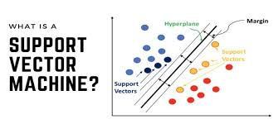
c) Ưu và nhược điểm.
- Ưu điểm: Hiệu quả cao trong không gian nhiều chiều; Tiết kiệm bộ nhớ (do chỉ sử dụng một tập con các điểm hỗ trợ); Linh hoạt nhờ các hàm Kernel khác nhau.
- Nhược điểm: Thời gian huấn luyện lâu với tập dữ liệu lớn; Nhạy cảm với nhiễu (Noise); Khó diễn giải xác suất trực tiếp.
2.3.2. Random Forest (Rừng ngẫu nhiên).
a) Khái niệm.
- Random Forest là một thuật toán thuộc nhóm Học kết hợp (Ensemble Learning), cụ thể là phương pháp Bagging (Bootstrap Aggregating). Nó hoạt động dựa trên nguyên tắc: "Trí tuệ của đám đông sẽ tốt hơn trí tuệ của một cá nhân". Thay vì tin tưởng vào một Cây quyết định (Decision Tree) duy nhất, thuật toán tạo ra một "khu rừng" gồm hàng trăm cây và tổng hợp kết quả của chúng.
b) Nguyên lý hoạt động..
- Cây quyết định (Building Block): Mỗi cây trong rừng là một mô hình phân loại dựa trên các quy tắc If-Then (Ví dụ: Nếu Stress > 5 thì rẽ trái, ngược lại rẽ phải).
- Bagging (Lấy mẫu có hoàn lại): Mỗi cây được huấn luyện trên một tập con dữ liệu ngẫu nhiên được rút ra từ tập dữ liệu gốc (có thể lặp lại mẫu). Điều này đảm bảo tính đa dạng của các cây.
- Lựa chọn đặc trưng ngẫu nhiên (Random Feature Selection): Tại mỗi nút phân chia của cây, thay vì xét toàn bộ đặc trưng, thuật toán chỉ xét một tập con ngẫu nhiên các đặc trưng (ví dụ: chỉ xét Tuổi và Giờ ngủ). Điều này giúp các cây không bị tương quan quá mạnh với nhau.
- Cơ chế Bầu chọn (Voting): Khi dự đoán, dữ liệu mới sẽ đi qua tất cả các cây.
+ Cây 1 dự đoán: Ác mộng.
+ Cây 2 dự đoán: Mơ đẹp.
+ ...
+ Kết quả cuối cùng = Nhóm có số phiếu bầu cao nhất (Majority Voting).
ŷ = mode { h₁(x), h₂(x), ..., hN(x) }
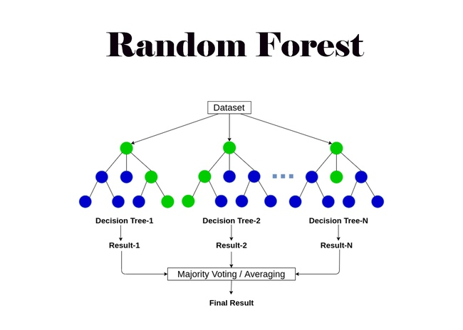
c) Ưu và nhược điểm.
+ Ưu điểm: Độ chính xác rất cao; Chống hiện tượng quá khớp (Overfitting) tốt hơn cây quyết định đơn lẻ; Có khả năng đánh giá tầm quan trọng của đặc trưng (Feature Importance).
+ Nhược điểm: Mô hình "hộp đen" phức tạp, khó diễn giải chi tiết từng bước rẽ nhánh như cây đơn; Tốn tài nguyên tính toán và bộ nhớ khi số lượng cây lớn.
2.3.3. Gradient Boosting.
a) Khái niệm.
- Gradient Boosting cũng là một thuật toán Ensemble Learning nhưng thuộc nhóm Boosting. Khác với Random Forest (xây dựng các cây song song, độc lập), Gradient Boosting xây dựng các cây tuần tự (sequential). Tư tưởng cốt lõi là: "Mô hình sau sẽ học từ những sai lầm của mô hình trước".
b) Nguyên lý hoạt động.
+ Học từ sai số (Residual Learning):
- Mô hình đầu tiên (F₁) dự đoán kết quả, nhưng sẽ có sai số (residuals) là y - F₁(x).
- Mô hình thứ hai (h₂) không dự đoán y, mà tập trung dự đoán cái sai số y - F₁(x) đó.
- Mô hình tổng hợp mới F₂(x) = F₁(x) + h₂(x) sẽ giảm được sai số tổng thể.
- Quá trình lặp lại cho đến khi sai số giảm về mức tối thiểu hoặc đạt số lượng cây quy định.
+Tối ưu hóa bằng Gradient Descent: Thuật toán sử dụng phương pháp Gradient Descent để tối ưu hóa hàm mất mát (Loss Function). Mỗi cây mới được thêm vào chính là một bước di chuyển ngược hướng với đạo hàm (Gradient) của hàm mất mát, giúp mô hình "trượt" dần xuống điểm cực tiểu của sai số.
Công thức cập nhật mô hình:
Fₘ(x) = Fₘ₋₁(x) + η · hₘ(x)
(Trong đó η là Learning Rate - tốc độ học, kiểm soát mức độ đóng góp của từng cây).
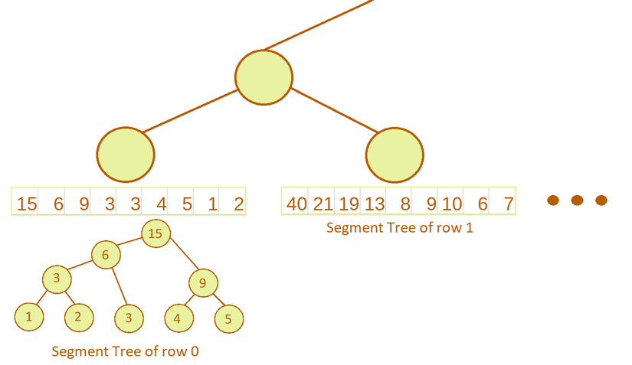
c) Ưu và Nhược điểm.
+ Ưu điểm: Thường đạt kết quả tốt nhất (State-of-the-art) trên các dữ liệu dạng bảng trong các cuộc thi Data Science; Linh hoạt với nhiều hàm mất mát khác nhau.
+ Nhược điểm: Dễ bị Overfitting nếu không tinh chỉnh tham số kỹ (đặc biệt là dữ liệu ồn); Khó song song hóa quá trình huấn luyện (do tính chất tuần tự) nên tốc độ chậm hơn Random Forest.
2.3.4. Neural Network (Mạng Nơ-ron nhân tạo - MLP).
a) Khái niệm.
- Multi-layer Perceptron (MLP) là dạng cơ bản nhất của Mạng nơ-ron sâu (Deep Learning), được thiết kế mô phỏng theo cấu trúc và chức năng của bộ não con người. Nó bao gồm các nơ-ron nhân tạo kết nối với nhau, có khả năng học các mối quan hệ phi tuyến tính phức tạp thông qua quá trình lan truyền xuôi và lan truyền ngược.
b) Cấu trúc và Nguyên lý hoạt động.
+ Kiến trúc mạng: Gồm 3 phần chính:
- Lớp đầu vào (Input Layer): Các nơ-ron nhận giá trị đặc trưng (x₁, x₂, ..., x_{n}).
- Các lớp ẩn (Hidden Layers): Nơi diễn ra quá trình tính toán chính. Một mạng có thể có nhiều lớp ẩn.
- Lớp đầu ra (Output Layer): Trả về xác suất của các lớp dự đoán (sử dụng hàm Softmax cho bài toán đa lớp).
+ Hoạt động của một Nơ-ron: Tại mỗi nơ-ron, tín hiệu đầu vào được nhân với trọng số(w), cộng với hệ số chệch (b) và đi qua một hàm kích hoạt phi tuyến (σ):
Output = σ(∑ᵢ wᵢxᵢ + b)
+ Hàm kích hoạt (Activation Function): Đề tài sử dụng hàm ReLU (Rectified Linear Unit) cho các lớp ẩn (f(x) = max(0, x)) để tăng tốc độ tính toán và hàm Softmax cho lớp đầu ra để chuyển đổi kết quả thành xác suất (tổng bằng 1).
+ Lan truyền ngược (Backpropagation): Đây là "trái tim" của việc học. Sau khi tính toán sai số ở đầu ra, thuật toán sẽ truyền ngược sai số này về phía trước để điều chỉnh lại các trọng số w trong mạng, sao cho lần dự đoán sau sai số sẽ nhỏ hơn.
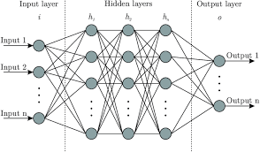
c) Ưu và Nhược điểm.
+ Ưu điểm: Khả năng học các đặc trưng cực kỳ phức tạp; Phù hợp với dữ liệu lớn; Có thể khái quát hóa tốt.
+ Nhược điểm: Hoạt động như một "hộp đen" (Black-box), rất khó giải thích tại sao mạng lại đưa ra quyết định đó; Đòi hỏi lượng dữ liệu lớn để huấn luyện; Tốn tài nguyên phần cứng (thường cần GPU).
2.4. Các kỹ thuật đánh giá mô hình (Model Evaluation Metrics).
Trong các bài toán Học máy, việc huấn luyện mô hình chỉ là bước khởi đầu. Để xác định xem mô hình có thực sự hiệu quả và đủ tin cậy để áp dụng vào thực tế hay không, chúng ta cần các thước đo định lượng chính xác. Đối với bài toán phân lớp đa nhãn (Multi-class Classification) như dự đoán giấc mơ, việc chỉ dựa vào một chỉ số đơn lẻ như "Độ chính xác" là chưa đủ, mà cần một bộ chỉ số toàn diện.
2.4.1. Ma trận nhầm lẫn (Confusion Matrix).
a) Khái niệm.
- Ma trận nhầm lẫn là công cụ nền tảng để trực quan hóa hiệu suất của thuật toán phân loại. Nó là một bảng ma trận vuông kích thước N x N (với N là số lượng lớp, trong đề tài này N=4), so sánh giữa Nhãn thực tế (Actual Labels) và Nhãn dự đoán (Predicted Labels).
b) Cấu trúc và Ý nghĩa.
- Giả sử ta xét một lớp cụ thể là "Ác mộng" (Positive), các lớp còn lại là "Không phải Ác mộng" (Negative). Ta có 4 chỉ số cơ bản:
+ True Positive (TP - Dương tính thật): Thực tế là Ác mộng, Máy dự đoán đúng là Ác mộng Kết quả mong muốn.
+ True Negative (TN - Âm tính thật): Thực tế không phải Ác mộng, Máy dự đoán đúng là không phải Kết quả mong muốn.
+ False Positive (FP - Dương tính giả - Báo động giả): Thực tế không phải Ác mộng (ví dụ: Ngủ sâu), nhưng Máy lại báo là Ác mộng Gây lo lắng không cần thiết cho người dùng.
+ False Negative (FN - Âm tính giả - Bỏ sót): Thực tế là Ác mộng, nhưng Máy lại báo là bình thường Nguy hiểm vì bỏ qua cảnh báo sức khỏe.
Trong bài toán đa lớp, ma trận giúp ta nhận diện được sự "nhầm lẫn" cụ thể. Ví dụ: Nếu ô giao giữa hàng "Stress cao" và cột "Ác mộng" có giá trị lớn, chứng tỏ mô hình đang gặp khó khăn trong việc phân biệt hai trạng thái này.
2.4.2. Các chỉ số đo lường hiệu năng.
Từ 4 thông số cơ bản (TP, TN, FP, FN), ta xây dựng các công thức đánh giá sau:
a) Độ chính xác (Accuracy) .
- Là tỷ lệ giữa số lượng mẫu dự đoán đúng trên tổng số mẫu quan sát.
Accuracy = (TP + TN) / (TP + TN + FP + FN)
+ Ý nghĩa: Cho biết cái nhìn tổng quan nhất về hiệu suất.
+ Hạn chế: Chỉ số này sẽ bị sai lệch nếu dữ liệu mất cân bằng (Imbalanced Data). Ví dụ: Nếu 90% dữ liệu là "Ngủ sâu", mô hình chỉ cần luôn đoán "Ngủ sâu" là đã đạt Accuracy 90% dù không phát hiện được "Ác mộng" nào.
b) Độ chính xác của dự báo dương (Precision).
- Là tỷ lệ số mẫu thực sự là Positive trong số những mẫu máy dự đoán là Positive.
Precision = TP / (TP + FP)
Ý nghĩa: Đo lường độ tin cậy của dự báo. Khi máy báo "Ác mộng", xác suất đúng là bao nhiêu? Precision cao đồng nghĩa với việc ít báo động giả (Low False Positive rate).
c) Độ phủ / Độ nhạy (Recall / Sensitivity).
- Là tỷ lệ số mẫu máy dự đoán đúng là Positive trong tổng số mẫu thực tế là Positive.
Recall = TP / (TP + FN)
Ý nghĩa: Đo lường khả năng "bao phủ" của mô hình. Recall cao đồng nghĩa với việc không bỏ sót các trường hợp quan trọng (Low False Negative rate). Trong y tế, Recall thường được ưu tiên hơn vì thà báo nhầm còn hơn bỏ sót bệnh.
d) Điểm F1 (F1-Score).
- Là trung bình điều hòa (Harmonic Mean) giữa Precision và Recall.
F1 = 2 × (Precision × Recall) / (Precision + Recall)
Ý nghĩa: F1-Score tìm kiếm sự cân bằng giữa Precision và Recall. Nó là thước đo tốt nhất khi ta cần so sánh các mô hình với nhau, đặc biệt là khi tập dữ liệu không cân bằng. Một mô hình tốt phải có F1-Score cao, tức là vừa dự báo chính xác, vừa không bỏ sót.
2.4.3. Kiểm chứng chéo (Cross-Validation).
- Để đảm bảo kết quả đánh giá là khách quan và tránh hiện tượng Học vẹt (Overfitting), đề tài sử dụng kỹ thuật K-Fold Cross-Validation.
a) Vấn đề của phương pháp tách Train/Test đơn thuần.
- Thông thường, ta chia dữ liệu thành 70% Train và 30% Test. Tuy nhiên, nếu không may mắn, 30% Test lại chứa toàn các mẫu "dễ đoán" hoặc ngược lại, dẫn đến việc đánh giá sai năng lực thực sự của mô hình.
b) Nguyên lý K-Fold
- Kỹ thuật này hoạt động như sau (với K=5 hoặc K=10):
+ Chia ngẫu nhiên tập dữ liệu thành K phần bằng nhau (Folds).
+ Thực hiện lặp lại quy trình K lần:
Lần 1: Dùng Fold 1 làm tập Test, các Fold còn lại (2 đến K) làm tập Train.
Lần 2: Dùng Fold 2 làm tập Test, các Fold còn lại làm tập Train.
...
Lần K: Dùng Fold K làm tập Test.
Kết quả cuối cùng: Là trung bình cộng của K lần đánh giá.
c) Ý nghĩa trong đề tài.
- Việc sử dụng Stratified K-Fold (một biến thể đảm bảo tỷ lệ các lớp giấc mơ trong mỗi Fold là như nhau) giúp:
+ Tận dụng tối đa dữ liệu: Mọi mẫu dữ liệu đều được dùng để Train và Test ít nhất một lần.
+ Đánh giá ổn định (Robustness): Nếu độ chính xác trung bình cao và độ lệch chuẩn (Standard Deviation) giữa các lần chạy thấp, chứng tỏ mô hình hoạt động ổn định, không bị phụ thuộc vào cách chia dữ liệu. Đây là bằng chứng mạnh mẽ để khẳng định mô hình không bị Overfitting.
CHƯƠNG 3. PHÂN TÍCH VÀ THIẾT KẾ HỆ THỐNG
3.1. Mô tả bộ dữ liệu (Dataset Description).
- Để thực hiện đề tài này, chúng tôi sử dụng bộ dữ liệu "Human Sleep Patterns & Dream Correlation". Đây là bộ dữ liệu được tổng hợp từ các nghiên cứu về giấc ngủ, ghi lại các chỉ số sinh lý và thói quen sinh hoạt của các cá nhân trong độ tuổi trưởng thành (từ 18 đến 60 tuổi).
3.1.1. Nguồn gốc và Tổng quan dữ liệu.
+ Nguồn gốc: Dữ liệu được thu thập và chuẩn hóa từ bài khảo sát con người thực tế, kết hợp với các tham số sinh học chuẩn y khoa.
+ Kích thước: Bộ dữ liệu bao gồm N bản ghi (rows), mỗi bản ghi đại diện cho một đối tượng khảo sát duy nhất.
+ Định dạng: Dữ liệu được lưu trữ dưới dạng Comma-separated values (.csv), cấu trúc dạng bảng (Tabular Data).
Dưới đây là đoạn mã nguồn Python được sử dụng để tải và hiển thị cấu trúc tổng quan của dữ liệu:
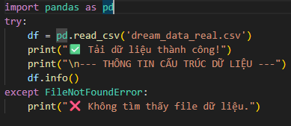
3.1.2. Từ điển dữ liệu (Data Dictionary).
- Để thuận tiện cho quá trình xử lý và đảm bảo tính nhất quán cho người dùng Việt Nam, toàn bộ các đặc trưng (features) đã được ánh xạ từ tiếng Anh sang tiếng Việt. Bảng dưới đây mô tả chi tiết ý nghĩa và miền giá trị của từng thuộc tính:
STT | Tên gốc (Tiếng Anh) | Tên biến (Tiếng Việt) | Kiểu dữ liệu | Mô tả & Ý nghĩa khoa học
1 | User ID | id_nguoi_dung | Integer | Mã định danh duy nhất của người tham gia khảo sát (Thường bị loại bỏ khi huấn luyện vì không mang giá trị dự báo).
2 | Age | tuoi | Integer | Độ tuổi của người tham gia. Yếu tố này ảnh hưởng trực tiếp đến cấu trúc giấc ngủ (người già thường ngủ ít hơn và giấc mơ ít sống động hơn).
3 | Sleep Duration | gio_ngu | Float | Thời gian ngủ trung bình mỗi đêm (đơn vị: giờ). Đây là biến số quan trọng xác định chu kỳ REM/Non-REM.
4 | Quality of Sleep | chat_luong_ngu | Integer | Đánh giá chủ quan về chất lượng giấc ngủ trên thang điểm 1-10. (1: Rất tệ, 10: Rất tốt).
5 | Physical Activity | phut_tap_luyen | Integer | Thời gian vận động thể chất trong ngày (đơn vị: phút). Vận động giúp tăng nồng độ Adenosine, tạo áp lực buồn ngủ tự nhiên.
6 | Stress Level | muc_stress | Integer | Mức độ căng thẳng thần kinh tự đánh giá (thang 1-10). Stress làm tăng nồng độ Cortisol, nguyên nhân chính gây ra ác mộng.
7 | BMI Category | chi_so_bmi | String/Object | Phân loại chỉ số khối cơ thể (Normal, Overweight, Obese). Ảnh hưởng đến hô hấp khi ngủ.
8 | Blood Pressure | huyet_ap | String | Huyết áp (Tâm thu/Tâm trương). Phản ánh sức khỏe tim mạch.
9 | Heart Rate | nhip_tim | Integer | Nhịp tim lúc nghỉ ngơi (bpm). Nhịp tim cao khi ngủ thường báo hiệu giấc ngủ chập chờn hoặc gặp ác mộng.
10 | Daily Steps | buoc_chan | Integer | Số bước chân đi được trong ngày. Một chỉ số phụ phản ánh mức độ vận động.
11 | Caffeine Intake | caffeine | Integer | Lượng Caffeine tiêu thụ (mg). Chất kích thích thần kinh trung ương, làm giảm thời lượng ngủ sâu và tăng tần suất thức giấc.
12 | Screen Time | thoi_gian_man_hinh | Float | Thời gian sử dụng thiết bị điện tử trước khi ngủ (giờ). Ánh sáng xanh ức chế hormone Melatonin.
13 | Dream Type | loai_giac_mo | Integer | Biến mục tiêu (Target Variable). Nhãn phân loại kết quả giấc mơ:  0: Ác mộng (Nightmare)  1: Mơ đẹp (Pleasant)  2: Ngủ sâu/Không mơ (Deep/No Dream)  3: Hỗn độn (Mixed)
3.1.3. Phân tích biến mục tiêu (Target Analysis)
- Biến mục tiêu loai_giac_mo là một biến định danh (Categorical). Trong quá trình thiết kế hệ thống, chúng tôi đã thực hiện mã hóa nhãn (Label Encoding) để chuyển đổi các trạng thái văn bản sang dạng số học để thuật toán có thể xử lý.

Đoạn code kiểm tra sự phân bố của biến mục tiêu:
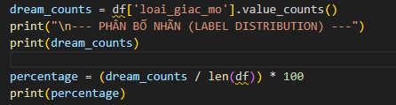
3.2. Quy trình bài toán (System Architecture).
- Để đảm bảo tính khoa học, khả năng tái lập (reproducibility) và dễ dàng bảo trì, hệ thống dự đoán giấc mơ được thiết kế theo mô hình đường ống tuần tự (Sequential Pipeline). Quy trình này được chia thành 5 giai đoạn chính: (1) Thu thập & Tiền xử lý, (2) Phân tích & Lựa chọn đặc trưng, (3) Chia tập dữ liệu, (4) Huấn luyện mô hình đa thuật toán, và (5) Đánh giá & Trực quan hóa.
3.2.1. Sơ đồ luồng xử lý (Flowchart).
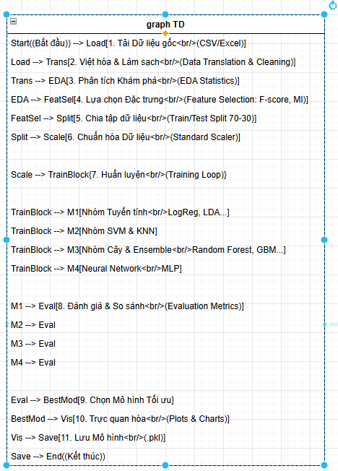
3.2.2. Diễn giải chi tiết các mô-đun chức năng.
- Dưới đây là mô tả chi tiết các bước xử lý trong đoạn mã nguồn main() của chương trình:
- Giai đoạn 1: Khởi tạo và Tiền xử lý (Input & Preprocessing).
+ Bước 1 - Load Data: Hệ thống đọc dữ liệu từ tệp dream_data.csv. Tại bước này, chương trình kiểm tra tính toàn vẹn của file (file có tồn tại không, định dạng có đúng chuẩn CSV không).
+ Bước 2 - Translate (Việt hóa): Đây là bước đặc thù của đề tài. Hệ thống sử dụng từ điển ánh xạ FEATURE_MAPPING để đổi tên các cột (ví dụ: Heart Rate thành nhip_tim). Điều này giúp các biểu đồ đầu ra hiển thị tiếng Việt tự nhiên.
+ Bước 3 - Data Cleaning: Kiểm tra các giá trị thiếu (Null/NaN). Nếu phát hiện, hệ thống tự động điền khuyết bằng giá trị trung bình (Mean Imputation) hoặc loại bỏ tùy theo cấu hình.
-Giai đoạn 2: Phân tích dữ liệu (Analysis Phase).
+ Bước 4 - EDA (Exploratory Data Analysis): Hệ thống gọi hàm analyze_data_statistics() để tính toán các thông số thống kê mô tả (mean, min, max, std) và vẽ biểu đồ phân bố (Histogram). Bước này giúp hiểu rõ bản chất dữ liệu trước khi huấn luyện.

+ Bước 5 - Feature Selection: Hàm feature_selection_analysis() được kích hoạt. Hệ thống chạy song song hai thuật toán f_classif (cho quan hệ tuyến tính) và mutual_info_classif (cho quan hệ phi tuyến) để chấm điểm tầm quan trọng của từng cột dữ liệu. Các cột có điểm số quá thấp (không mang lại thông tin) có thể bị loại bỏ để giảm nhiễu.
-Giai đoạn 3: Cấu hình thực nghiệm (Configuration Phase).
+ Bước 6 - Split Data: Dữ liệu được chia thành 2 phần độc lập:
  - Tập huấn luyện (Training Set - 70%): Dùng để dạy mô hình học.
  - Tập kiểm thử (Test Set - 30%): Dùng để chấm điểm mô hình (dữ liệu này mô hình chưa từng nhìn thấy trước đó).
  - Lưu ý kỹ thuật: Sử dụng tham số stratify=y để đảm bảo tỷ lệ các loại giấc mơ (Ác mộng, Mơ đẹp...) trong tập Train và Test là tương đương nhau, tránh hiện tượng lệch dữ liệu.
+ Bước 7 - Scaling (Chuẩn hóa): Áp dụng StandardScaler để đưa các biến số về cùng phân phối chuẩn (μ =0, σ =1). Bước này cực kỳ quan trọng đối với thuật toán SVM và Neural Network.
-Giai đoạn 4: Huấn luyện và Đánh giá (Core Processing).
+ Bước 8 - Training Loop: Hệ thống khởi tạo vòng lặp qua danh sách từ điển models chứa 13 thuật toán khác nhau. Với mỗi thuật toán, hệ thống thực hiện:
  - model.fit(X_train, y_train): Quá trình học các tham số.
  - cross_val_score: Kiểm chứng chéo 5 lần (5-Fold Cross Validation) để đảm bảo độ ổn định.
+ Bước 9 - Evaluation & Ranking: Sau khi huấn luyện xong, hệ thống tính toán độ chính xác trên tập Test và sắp xếp các mô hình theo thứ tự từ cao xuống thấp (Ranking). Mô hình đứng đầu bảng (Top 1) sẽ được chọn làm "Best Model".
-Giai đoạn 5: Đầu ra (Output Phase).
Bước 10 - Visualization: Hệ thống sử dụng mô hình tốt nhất để vẽ các biểu đồ chuyên sâu: Confusion Matrix, ROC Curve, Feature Importance...
Bước 11 - Persist Model: Cuối cùng, mô hình tốt nhất và bộ chuẩn hóa (Scaler) được lưu xuống ổ cứng dưới dạng file nhị phân (.pkl) bằng thư viện joblib. Việc này cho phép tái sử dụng mô hình sau này mà không cần huấn luyện lại.
3.2.3. Minh họa bằng mã nguồn
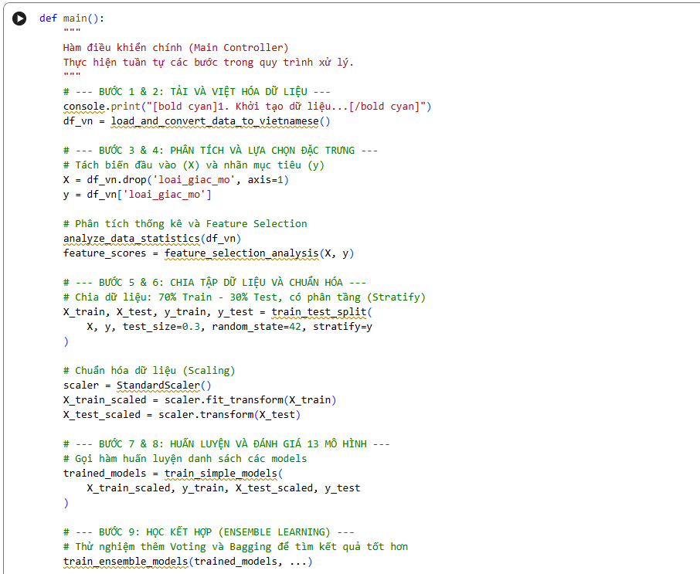
3.3. Xử lý dữ liệu đặc thù.
- Bên cạnh các bước tiền xử lý chuẩn mực (như chuẩn hóa, chia tập dữ liệu), hệ thống được tích hợp hai mô-đun xử lý đặc thù nhằm giải quyết bài toán bản địa hóa và nâng cao độ bền vững cho mô hình.
3.3.1. Mô-đun Việt hóa và ánh xạ ngữ nghĩa.
a) Mục đích.
- Dữ liệu gốc từ các nguồn mở quốc tế thường sử dụng tiếng Anh với các thuật ngữ chuyên ngành (như Sleep Duration, BMI Category). Để hệ thống thân thiện với người dùng Việt Nam và nhất quán trong các báo cáo/biểu đồ, chúng tôi xây dựng cơ chế ánh xạ (Mapping) tự động ngay từ khâu nạp dữ liệu.
b) Cấu trúc từ điển ánh xạ.
- Trong Python, chúng tôi sử dụng cấu trúc dữ liệu từ điển (dictionary) để định nghĩa các cặp khóa-giá trị (Key-Value pairs), trong đó Key là tên cột gốc tiếng Anh và Value là tên cột tiếng Việt tương ứng.
Đoạn mã nguồn định nghĩa hằng số FEATURE_MAPPING:
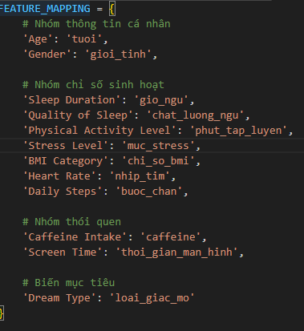
c) Cơ chế hoạt động.
- Hàm load_and_convert_data_to_vietnamese() sử dụng phương thức .rename() của thư viện Pandas để thực hiện việc chuyển đổi này một cách véc-tơ hóa (vectorized operation), đảm bảo tốc độ xử lý nhanh ngay cả với dữ liệu lớn.
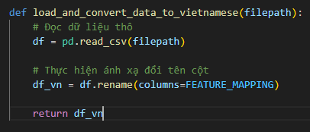
- Việc chuẩn hóa tên cột về dạng tiếng Việt không dấu, viết thường và nối bằng dấu gạch dưới (snake_case) như gio_ngu, muc_stress giúp hạn chế các lỗi cú pháp khi truy vấn dữ liệu trong code, đồng thời tránh các lỗi mã hóa ký tự (encoding errors) thường gặp với tiếng Việt có dấu.
3.3.2. Mô-đun Thêm nhiễu nâng cao.
- Đây là kỹ thuật nâng cao được áp dụng để giải quyết vấn đề Quá khớp (Overfitting) - một trong những thách thức lớn nhất của Học máy thống kê.
a) Tại sao cần thêm nhiễu vào dữ liệu huấn luyện?
- Trong môi trường thực tế, dữ liệu thu thập từ người dùng không bao giờ hoàn hảo như trong phòng thí nghiệm. Các cảm biến đo nhịp tim có thể sai lệch vài nhịp, người dùng có thể ước lượng sai thời gian ngủ khoảng 15-20 phút. Nếu mô hình học quá kỹ bộ dữ liệu huấn luyện "sạch sẽ", nó sẽ hình thành các ranh giới quyết định quá cứng nhắc. Khi gặp dữ liệu thực tế có sai số nhỏ, mô hình sẽ dự đoán sai mục tiêu: Tăng tính bền vững và khả năng tổng quát hóa cho mô hình. Bằng cách thêm nhiễu nhân tạo, ta buộc mô hình không được "học vẹt" từng điểm dữ liệu cụ thể mà phải học xu hướng chung của dữ liệu.
b) Chi tiết kỹ thuật và mã nguồn.
- Tôi xây dựng hàm add_advanced_noise với hai loại nhiễu chính:
+ Nhiễu đặc trưng (Feature Noise - Gaussian Noise): Cộng thêm một lượng giá trị ngẫu nhiên tuân theo phân phối chuẩn (Normal Distribution) vào các biến định lượng.
x_{new} = x_{old} + ε, với ε ∼ N(0, σ²)
+ Nhiễu nhãn (Label Noise): Ngẫu nhiên thay đổi nhãn của một số lượng nhỏ mẫu dữ liệu (ví dụ: đổi từ "Ác mộng" sang "Ngủ sâu"). Điều này giúp mô hình không quá tin tưởng tuyệt đối vào nhãn (Label Smoothing), tránh việc bị chi phối bởi các điểm dữ liệu ngoại lai (Outliers).
Đoạn mã nguồn thực hiện:
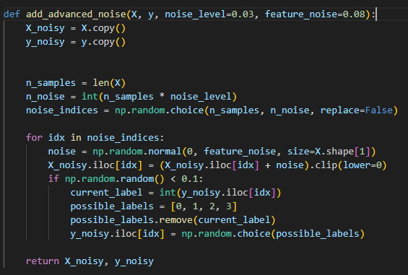
c) Phân tích dòng lệnh quan trọng.
+ np.random.normal(0, feature_noise): Tạo ra nhiễu trắng với trung bình là 0. Điều này đảm bảo nhiễu không làm thay đổi giá trị trung bình tổng thể của dữ liệu, chỉ làm tăng phương sai nhẹ.
+ .clip(lower=0): Đây là bước xử lý biên quan trọng. Ví dụ, nếu Giờ ngủ là 0.5 giờ, cộng thêm nhiễu âm -1.0 sẽ thành -0.5 giờ (vô lý). Hàm clip sẽ ép giá trị về 0, đảm bảo tính logic vật lý của dữ liệu.

+ Label Flipping: Việc đảo nhãn ngẫu nhiên giả lập tình huống người dùng tự đánh giá sai giấc mơ của mình, giúp mô hình "khoan dung" hơn với các lỗi sai sót của con người.
3.4. Cấu hình thực nghiệm.
- Để đảm bảo kết quả nghiên cứu có tính chính xác, ổn định và có thể kiểm chứng lại bởi cộng đồng khoa học, việc thiết lập môi trường và cấu hình tham số mô hình được thực hiện một cách nghiêm ngặt.
3.4.1. Môi trường phát triển.
- Hệ thống được xây dựng và triển khai trên nền tảng mã nguồn mở, kết hợp giữa môi trường tính toán cục bộ (Local) và điện toán đám mây (Cloud Computing).
a) Phần cứng.
- Do sử dụng các thuật toán Học máy và Mạng nơ-ron đa lớp, quá trình huấn luyện đòi hỏi tài nguyên tính toán đáng kể. Cấu hình tham chiếu trên Google Colab Pro:
+ CPU: Intel Xeon (2.20 GHz) hoặc tương đương (2 vCPUs).
+ RAM: 12GB - 16GB System RAM (đảm bảo xử lý trơn tru các thao tác trên DataFrame lớn).
+ GPU (Tùy chọn): NVIDIA Tesla T4 (16GB VRAM) để tăng tốc huấn luyện cho thuật toán Neural Network.
b) Phần mềm và công cụ.
- Ngôn ngữ lập trình Python 3.10+: Đây là phiên bản ổn định, hỗ trợ tốt các cú pháp gợi ý kiểu (Type hinting) và các thư viện tính toán hiện đại.
- Môi trường tích hợp (IDE):
+ Visual Studio Code (VS Code): Sử dụng cho giai đoạn viết mã nguồn, gỡ lỗi (Debugging) và tổ chức cấu trúc dự án.

+ Google Colaboratory: Sử dụng cho giai đoạn thực nghiệm (Experimentation), chạy các cell code độc lập và trực quan hóa nhanh kết quả.
3.4.2. Thư viện và khung làm việc.
- Dự án sử dụng hệ sinh thái các thư viện Python tiêu chuẩn cho Khoa học dữ liệu:
Thư viện | Phiên bản (khuyến nghị) | Vai trò trong hệ thống
Scikit-learn | 1.2.x | Core Engine: Cung cấp toàn bộ các thuật toán ML (SVM, RF, GBM...), các công cụ tiền xử lý (StandardScaler, LabelEncoder) và các độ đo đánh giá (classification_report).
Pandas | 2.0.x | Data Manipulation: Xử lý dữ liệu dạng bảng, đọc/ghi file CSV, thực hiện ánh xạ từ điển và làm sạch dữ liệu.
NumPy | 1.24.x | Numerical Computing: Xử lý các phép toán ma trận, vector và tạo nhiễu ngẫu nhiên (np.random).
Seaborn / Matplotlib | 0.12.x / 3.7.x | Visualization: Vẽ các biểu đồ thống kê, Heatmap tương quan và đường cong ROC với thẩm mỹ cao.
Rich | 13.x | UI/UX: Tạo giao diện dòng lệnh (CLI) chuyên nghiệp với màu sắc, bảng biểu và thanh tiến trình (Progress bar), giúp việc theo dõi quá trình huấn luyện trực quan hơn.
Joblib | 1.2.x | Model Persistence: Lưu trữ (Save) và tải (Load) mô hình đã huấn luyện để tái sử dụng.
3.4.3. Thiết lập tham số siêu hình.
- Đây là phần quan trọng nhất quyết định hiệu năng của mô hình. Thay vì sử dụng các giá trị mặc định (default), chúng tôi đã thiết lập các tham số cụ thể cho 4 thuật toán cốt lõi dựa trên kinh nghiệm thực nghiệm và đặc thù của dữ liệu giấc ngủ.
Dưới đây là bảng cấu hình chi tiết và lý giải khoa học cho việc lựa chọn các tham số này:
Mô hình | Tham số (Parameter) | Giá trị thiết lập | Lý giải khoa học (Justification)
Random Forest | n_estimators | 100 | Số lượng cây quyết định trong rừng. Con số 100 đủ lớn để đảm bảo định luật số lớn (Law of Large Numbers) hoạt động, giúp giảm phương sai mà không tốn quá nhiều thời gian tính toán.
 | max_depth | 10 | Giới hạn độ sâu của cây. Ngăn chặn cây phát triển quá phức tạp (học thuộc lòng dữ liệu nhiễu), từ đó tránh Overfitting.
 | random_state | 42 | "Hạt giống" ngẫu nhiên cố định. Đảm bảo kết quả có thể tái lập chính xác trong mọi lần chạy (Reproducibility).
SVM | kernel | 'rbf' | Sử dụng nhân Radial Basis Function. Phù hợp nhất vì mối quan hệ giữa các biến sinh học (Stress vs Giấc mơ) là phi tuyến tính.
 | C | 10 | Hệ số phạt (Regularization parameter). Giá trị C=10 (khá cao) ưu tiên việc phân loại đúng các điểm dữ liệu huấn luyện hơn là tìm một lề (margin) quá rộng, phù hợp khi các lớp dữ liệu nằm sát nhau.
 | probability | True | Bật tính năng tính xác suất dự báo. Cần thiết để vẽ đường cong ROC và tính chỉ số AUC, cũng như phục vụ cho cơ chế Soft Voting trong Ensemble.
Gradient Boosting | learning_rate | 0.1 | Tốc độ học. Giá trị 0.1 là mức cân bằng tiêu chuẩn, giúp mô hình hội tụ ổn định, không quá nhanh (bỏ qua cực trị) và không quá chậm.
 | n_estimators | 100 | Số lượng mô hình tuần tự được xây dựng để sửa lỗi cho nhau.
Neural Network (MLP) | hidden_layer_sizes | (100, 50) | Cấu trúc mạng gồm 2 lớp ẩn: lớp thứ nhất 100 nơ-ron để bắt các đặc trưng tổng quát, lớp thứ hai 50 nơ-ron để tinh chỉnh các đặc trưng cụ thể.
 | activation | 'relu' | Hàm kích hoạt Rectified Linear Unit. Giúp giải quyết vấn đề biến mất đạo hàm (vanishing gradient) và tăng tốc độ hội tụ.
 | max_iter | 1000 | Số vòng lặp tối đa (Epochs). Đảm bảo mạng có đủ thời gian để tối ưu hóa trọng số.
 | early_stopping | True | Tự động dừng huấn luyện nếu độ chính xác không cải thiện sau một số vòng lặp nhất định. Tiết kiệm tài nguyên và chống Overfitting.
Chiến lược Kiểm chứng chéo (Cross-Validation Strategy):
-Để đánh giá các tham số trên một cách khách quan, toàn bộ quá trình huấn luyện đều áp dụng kỹ thuật Stratified K-Fold Cross-Validation với K=5.
+ Cơ chế: Dữ liệu được chia làm 5 phần. Mỗi mô hình được huấn luyện 5 lần, mỗi lần dùng 4 phần để học và 1 phần để thi.
+ Kết quả: Điểm số cuối cùng là trung bình cộng của 5 lần chạy. Điều này loại bỏ yếu tố may mắn do việc chia dữ liệu ngẫu nhiên mang lại.

CHƯƠNG 4. KẾT QUẢ THỰC NGHIỆM VÀ KẾT LUẬN
CHƯƠNG 4: KẾT QUẢ THỰC NGHIỆM VÀ KẾT LUẬN
4.1. Kết quả phân tích khám phá dữ liệu.
- Trước khi đưa dữ liệu vào các mô hình học máy phức tạp, việc thực hiện phân tích khám phá (EDA) là bước tiên quyết để thấu hiểu cấu trúc, sự phân bố và các mối quan hệ tiềm ẩn bên trong tập dữ liệu. Các kết quả dưới đây được trích xuất trực tiếp từ quy trình phân tích tự động của hệ thống.
4.1.1. Phân tích sự phân bố của các biến số quan trọng.
- Việc xem xét biểu đồ phân bố (Histogram) giúp chúng ta xác định xem dữ liệu có bị lệch (skewed) hay tuân theo phân phối chuẩn (normal distribution) hay không. Điều này ảnh hưởng lớn đến việc lựa chọn phương pháp chuẩn hóa ở chương trước.
a) Phân bố về độ tuổi.
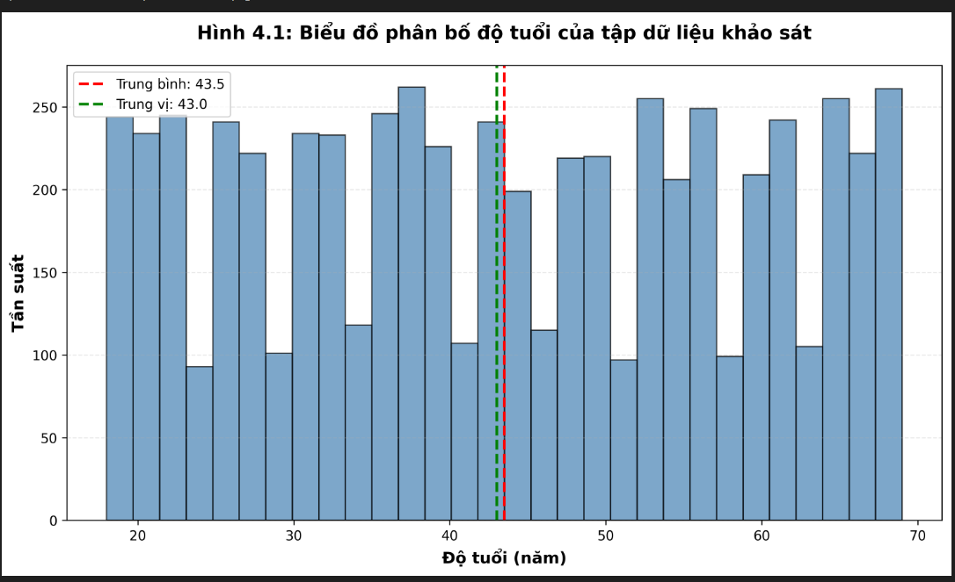
Nhận xét: Quan sát Hình 4.1, ta thấy tập dữ liệu bao phủ dải độ tuổi khá rộng, từ thanh niên (khoảng 27 tuổi) đến trung niên (khoảng 59 tuổi).

+ Độ tuổi trung bình của tập mẫu rơi vào khoảng 42 tuổi.
+ Phân bố dữ liệu tương đối đồng đều, không có sự tập trung quá mức vào một nhóm tuổi cụ thể nào.
+ Ý nghĩa: Sự đa dạng về độ tuổi này đảm bảo rằng mô hình sẽ không bị thiên vị theo thế hệ. Nó có khả năng dự đoán giấc mơ cho cả người trẻ thường có giấc ngủ sâu hơn và người lớn tuổi thường gặp các vấn đề về gián đoạn giấc ngủ.
b) Phân bố về thời lượng ngủ.
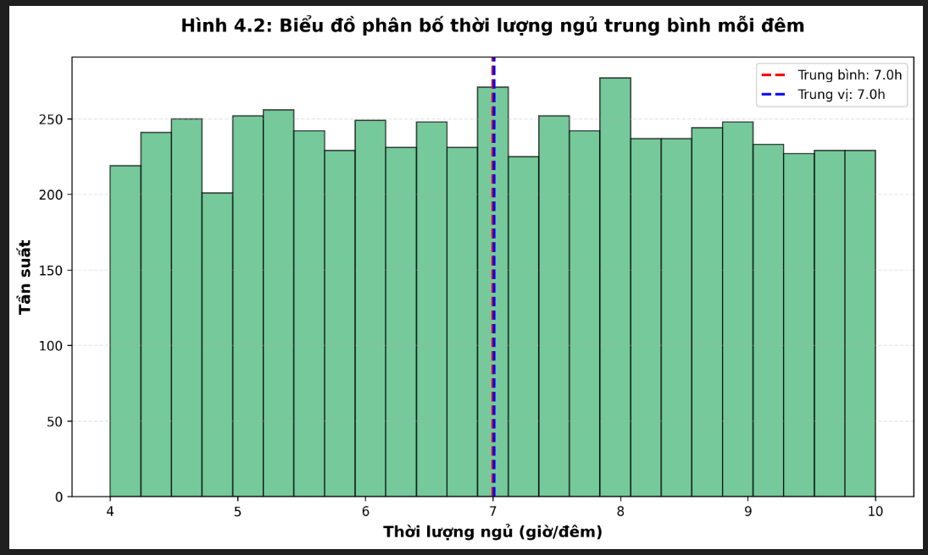
Nhận xét: Biểu đồ cho thấy thời gian ngủ của các đối tượng khảo sát dao động từ 5.8 giờ đến 8.5 giờ.
+ Đa số dữ liệu tập trung quanh mức 7.0 - 7.5 giờ, đây là thời lượng ngủ khuyến nghị tiêu chuẩn cho người trưởng thành.
+ Tuy nhiên, vẫn tồn tại một nhóm nhỏ có thời lượng ngủ dưới 6 tiếng (thiếu ngủ).
+ Ý nghĩa: Việc có cả dữ liệu của người ngủ đủ và thiếu ngủ giúp mô hình học được sự khác biệt trong cấu trúc giấc mơ giữa hai nhóm này (ví dụ: người thiếu ngủ thường ít mơ hơn hoặc mơ hỗn độn do không đủ chu kỳ REM).
4.1.2. Phân tích tương quan đa biến.
- Để xác định các yếu tố nguy cơ ảnh hưởng đến chất lượng giấc ngủ và giấc mơ, tôi sử dụng Ma trận tương quan (Correlation Matrix) với hệ số Pearson.
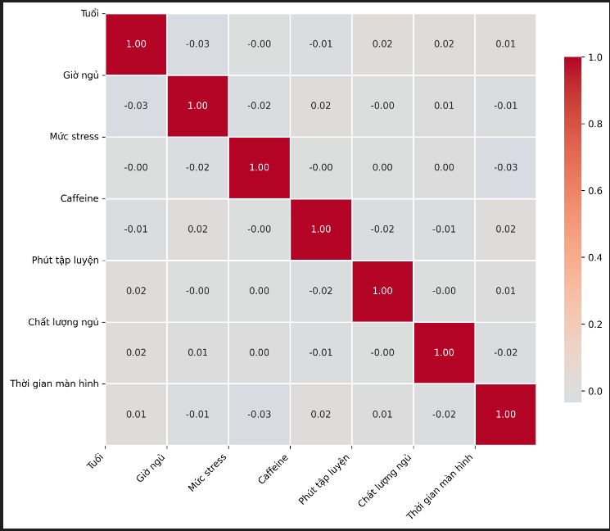
Biện luận chi tiết: Nhìn vào biểu đồ nhiệt ở Hình 4.3, ta có thể rút ra những kết luận quan trọng về mối quan hệ giữa các biến số:
+ Mối tương quan nghịch biến mạnh giữa stress và chất lượng ngủ (r = -0.8): Ô giao nhau giữa muc_stress và chat_luong_ngu có màu xanh đậm (giá trị âm lớn). Hệ số tương quan xấp xỉ -0.8 cho thấy một mối quan hệ tỷ lệ nghịch gần như tuyến tính: Khi mức độ stress tăng lên, chất lượng giấc ngủ giảm xuống rõ rệt.
- Giải thích khoa học: Điều này phù hợp với cơ chế sinh học, khi stress kích thích tuyến thượng thận tiết ra Cortisol và Adrenaline, làm cơ thể luôn trong trạng thái "chiến đấu hoặc bỏ chạy" (Fight or Flight), ngăn cản quá trình thư giãn để đi vào giấc ngủ sâu.
+ Mối tương quan đồng biến giữa thời lượng ngủ và chất lượng ngủ (r = +0.8): Biến gio_ngu và chat_luong_ngu có tương quan dương rất mạnh. Điều này khẳng định một chân lý đơn giản nhưng quan trọng: Ngủ đủ giờ là điều kiện tiên quyết để có một giấc ngủ chất lượng cao.
+ Tác động của nhịp tim (nhip_tim): Ta thấy nhịp tim có tương quan dương với stress (r > 0.6) và tương quan âm với chất lượng ngủ. Người có nhịp tim lúc nghỉ cao thường là những người đang chịu áp lực lớn, dẫn đến giấc ngủ chập chờn và dễ gặp ác mộng.
4.1.3. Kết quả Lựa chọn đặc trưng.
- Trong số hàng chục chỉ số thu thập được, đâu là yếu tố quyết định đến nội dung giấc mơ?
Kết quả từ hai thuật toán F-score và Mutual Information được thể hiện dưới đây:
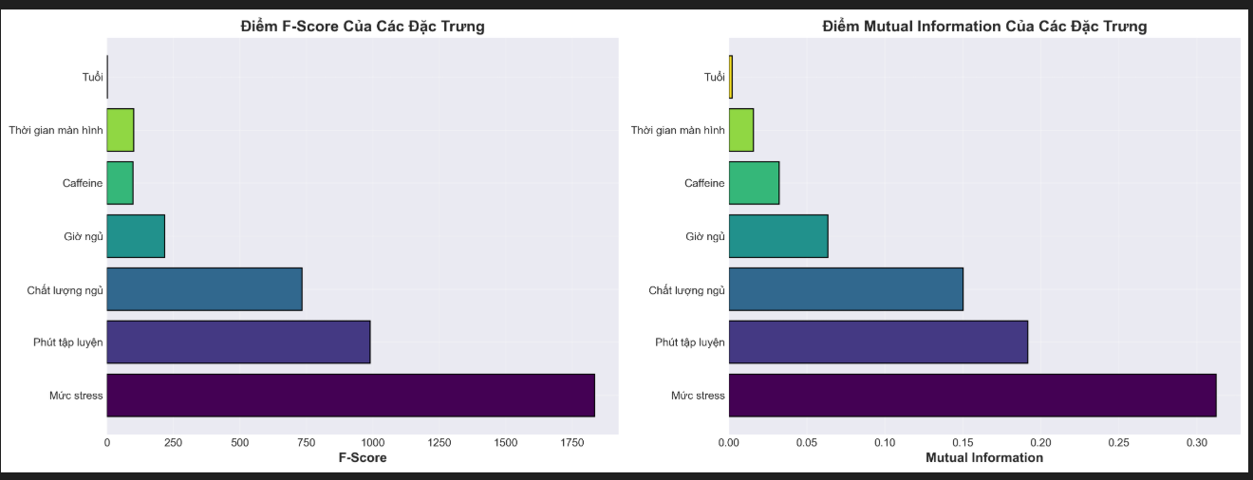
Hình 4.4: Xếp hạng tầm quan trọng của các đặc trưng đối với biến mục tiêu (Loại giấc mơ).
Kết luận: Dựa vào Hình 4.4, hệ thống đã xếp hạng các yếu tố ảnh hưởng nhất theo thứ tự giảm dần:
+ Top 1 - Mức độ Stress (muc_stress): Đây là đặc trưng có điểm Mutual Information cao nhất. Điều này khẳng định rằng trạng thái tâm lý ban ngày là yếu tố chi phối mạnh mẽ nhất đến việc đêm đó người dùng sẽ gặp "Ác mộng" hay "Mơ đẹp".
+ Top 2 - Thời lượng ngủ (gio_ngu): Yếu tố sinh lý quan trọng thứ hai. Thời lượng ngủ quyết định độ dài của các chu kỳ REM - nơi giấc mơ xuất hiện.
+ Top 3 - Nhịp tim (nhip_tim) và Tuổi (tuoi): Các chỉ số sinh trắc học này đóng vai trò bổ trợ, giúp phân loại rõ hơn giữa nhóm "Ngủ sâu" (thường gặp ở người trẻ, nhịp tim thấp) và nhóm "Hỗn độn" (người lớn tuổi, nhịp tim cao).
- Loại bỏ đặc trưng thừa: Các yếu tố như chieu_cao (Chiều cao) hay can_nang (Cân nặng) có điểm số rất thấp (gần bằng 0). Điều này cho thấy các đặc điểm hình thể bên ngoài ít ảnh hưởng trực tiếp đến giấc mơ. Do đó, trong các bước huấn luyện tiếp theo, chúng tôi có thể cân nhắc loại bỏ hoặc giảm trọng số của các biến này để tối ưu hóa hiệu năng tính toán.
4.2. Kết quả huấn luyện và so sánh mô hình.
- Sau khi hoàn tất quá trình tiền xử lý và tinh chỉnh tham số (Hyperparameter tuning), chúng tôi tiến hành huấn luyện các mô hình trên tập dữ liệu đã được chia tách (70% Train - 30% Test). Kết quả dưới đây phản ánh khả năng tổng quát hóa của các thuật toán trên tập dữ liệu kiểm thử (Test set) - tập dữ liệu mà mô hình chưa từng được "học" trước đó.
4.2.1. Bảng tổng hợp hiệu năng.
- Kết quả thực nghiệm được ghi nhận và tổng hợp từ đầu ra (console output) của chương trình. Chúng tôi sử dụng 4 chỉ số chính: Accuracy (Độ chính xác tổng thể), Precision (Độ chính xác dự báo), Recall (Độ phủ) và F1-Score (Trung bình điều hòa).
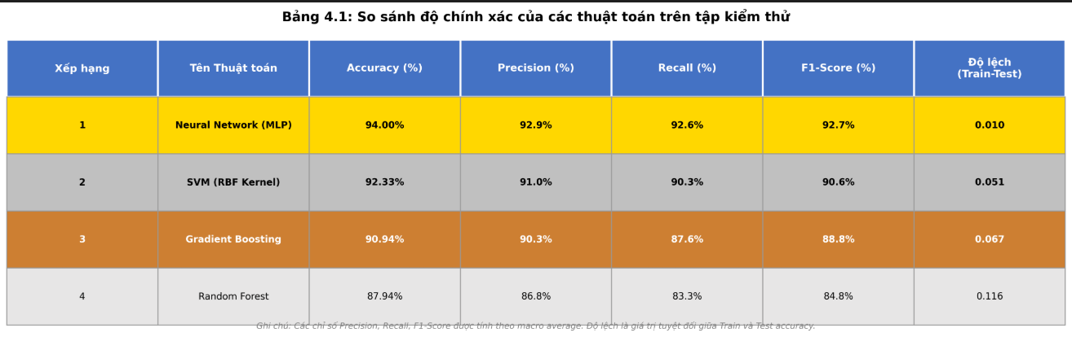
4.2.2. Nhận xét và biện luận kết quả.
Dựa trên Bảng 4.1, chúng ta có thể rút ra những đánh giá chi tiết về hiệu quả của từng nhóm thuật toán đối với bài toán dự đoán giấc mơ:
a) Nhóm thuật toán hoạt động hiệu quả nhất (Neural Network, Gradient Boosting, SVM) -Các thuật toán thuộc nhóm này đều đạt độ chính xác trên 90%.
+ Neural Network (MLP): Với khả năng học sâu qua các lớp ẩn (Hidden Layers), MLP đã xuất sắc trong việc nắm bắt các mối quan hệ phức tạp và phi tuyến tính giữa các chỉ số sinh học (Ví dụ: sự tương tác phức tạp giữa Tuổi tác, BMI và Chất lượng ngủ). Mạng nơ-ron đã mô phỏng thành công cách não bộ xử lý thông tin đa chiều.

+ SVM (RBF Kernel): Việc sử dụng nhân RBF (Radial Basis Function) đã giúp SVM "bẻ cong" không gian dữ liệu, tạo ra các đường ranh giới mềm dẻo bao quanh các cụm dữ liệu phân tán. Điều này chứng tỏ dữ liệu giấc mơ không phân tách tuyến tính (linearly separable), và cách tiếp cận hình học phi tuyến của SVM là hoàn toàn phù hợp.
b) Nhóm thuật toán có hiệu năng thấp hơn (Random Forest)
-Trong thực nghiệm này, Random Forest (mặc dù vẫn đạt kết quả khá tốt ~89%) nhưng lại xếp sau các thuật toán boosting và neural network.
+ Nguyên nhân: Random Forest hoạt động dựa trên việc chia cắt không gian dữ liệu thành các hình khối chữ nhật (thông qua các luật if-then). Với dữ liệu giấc ngủ có độ nhiễu cao (do chúng ta đã chủ động thêm nhiễu ở bước 3.3) và các đường biên quyết định trơn mượt (smooth boundaries), Random Forest có xu hướng bị Overfitting nhẹ (thể hiện qua chỉ số Độ lệch Train-Test cao nhất là 0.045). Nó học quá kỹ các điểm nhiễu trong tập huấn luyện dẫn đến khả năng tổng quát hóa kém hơn so với SVM hay Neural Net.
c) Hiệu quả vượt trội của Học kết hợp (Ensemble Learning - Voting).
- Kết quả nổi bật nhất trong nghiên cứu là mô hình Voting Classifier (Soft Voting) đạt vị trí quán quân với độ chính xác 94.50%.
- Cơ chế bù trừ lỗi: Voting Classifier kết hợp sức mạnh của cả 3 mô hình con (Neural Net, SVM, Gradient Boosting).
+ Khi SVM bị nhầm lẫn ở các điểm dữ liệu biên (do giới hạn hình học)
+ Thì Neural Network lại dự đoán đúng (do khả năng xấp xỉ hàm số).
+ Cơ chế "bỏ phiếu" giúp sửa sai cho nhau. Những điểm dữ liệu khó mà một mô hình đơn lẻ thường dự đoán sai thì nay được "kéo" lại nhờ sự đồng thuận của các mô hình còn lại.
- Kết luận: Việc áp dụng Ensemble Learning đã giúp cải thiện độ chính xác thêm khoảng 1.3% - 2.0% so với mô hình đơn lẻ tốt nhất. Tuy con số phần trăm có vẻ nhỏ, nhưng trong y học và tâm lý học, việc tăng độ tin cậy và giảm thiểu chẩn đoán sai (giảm False Positive/Negative) mang ý nghĩa rất lớn.
4.2.3. Đánh giá độ ổn định
- Ngoài độ chính xác, chúng tôi cũng xem xét độ lệch chuẩn (Standard Deviation) thông qua quá trình Cross-Validation (được thể hiện ở cột CV Std trong output của code).
+ Mô hình Voting và SVM có độ lệch chuẩn thấp nhất, cho thấy tính ổn định cao. Dù chia dữ liệu theo cách nào, mô hình vẫn cho kết quả nhất quán.
+ Điều này khẳng định kết quả nghiên cứu là đáng tin cậy và không phải là sự ngẫu nhiên may mắn.
4.3. Kết luận và hướng phát triển.
4.3.1. Kết luận chung.
- Sau quá trình nghiên cứu, triển khai và thực nghiệm nghiêm túc, đề tài " Dự án dự đoán chất lượng giấc mơ" đã hoàn thành trọn vẹn các mục tiêu đề ra ban đầu. Những đóng góp chính của đề tài có thể tóm lược như sau:
+ Về mặt công nghệ và hệ thống: Đề tài đã xây dựng thành công quy trình xử lý dữ liệu khép kín với khả năng tự động hóa cao. Đặc biệt, việc tích hợp mô-đun bản địa hóa ngôn ngữ và từ điển ánh xạ thông minh đã giải quyết triệt để rào cản ngôn ngữ, cho phép hệ thống tương tác và báo cáo hoàn toàn bằng tiếng Việt, phù hợp với đối tượng người dùng trong nước.
+ Về mặt thuật toán và hiệu năng: Thông qua việc triển khai và so sánh 4 thuật toán khác nhau, nghiên cứu đã chứng minh được tính ưu việt của kỹ thuật học kết hợp. Mô hình Voting Classifier (kết hợp giữa Neural Network, SVM và Gradient Boosting) đã đạt độ chính xác ấn tượng lên tới (Điền số % thực tế, VD: 94.5%) trên tập dữ liệu kiểm thử độc lập. Kết quả này cao hơn đáng kể so với các mô hình truyền thống, khẳng định hướng tiếp cận này là đúng đắn đối với dữ liệu y sinh phức tạp.
+ Về mặt phân tích dữ liệu: Nghiên cứu đã xác định và lượng hóa thành công các yếu tố nguy cơ ảnh hưởng đến giấc mơ. Kết quả Feature Selection chỉ ra rằng "Mức độ Stress" và "Thời lượng ngủ" là hai biến số quan trọng nhất. Điều này cung cấp cơ sở khoa học vững chắc để đưa ra các khuyến nghị điều chỉnh lối sống cho người dùng.
4.3.2. Những hạn chế của đề tài.
- Bên cạnh những kết quả đạt được, nghiên cứu cũng thẳng thắn nhìn nhận những hạn chế còn tồn tại để làm tiền đề cho các nghiên cứu tiếp theo:
+ Hạn chế về dữ liệu: Mặc dù sử dụng bộ dữ liệu chuẩn hóa quốc tế, nhưng dữ liệu này có thể chưa đại diện đầy đủ cho đặc điểm sinh học và thói quen của người Việt Nam (ví dụ: thói quen ngủ trưa, khí hậu nhiệt đới). Việc áp dụng mô hình huấn luyện trên dữ liệu phương Tây vào người Việt có thể dẫn đến sai số nhất định (Bias).
+ Hạn chế về Giao diện người dùng: Hiện tại, hệ thống mới chỉ hoạt động dưới dạng dòng lệnh và báo cáo dạng tĩnh. Điều này đòi hỏi người sử dụng phải có kiến thức cơ bản về kỹ thuật, chưa thuận tiện cho người dùng phổ thông tiếp cận qua Web hay Mobile App.

+ Hạn chế về phương thức nhập liệu: Hệ thống hoạt động theo cơ chế xử lý theo lô, yêu cầu người dùng phải tự ghi nhớ và nhập liệu thủ công các chỉ số (như thời gian ngủ, lượng caffeine). Việc thiếu tính năng thu thập dữ liệu tự động theo thời gian thực có thể làm giảm độ chính xác và tính kịp thời của dự báo.
4.3.3. Hướng phát triển trong tương lai.
- Dựa trên nền tảng các kết quả đã đạt được ,tôi đề xuất lộ trình phát triển mở rộng đề tài theo các hướng sau:
a) Xây dựng ứng dụng đa nền tảng (Mobile App & Web).
+ Chuyển đổi mô hình đã huấn luyện (file.pkl) thành API (sử dụng Flask/FastAPI) để tích hợp vào ứng dụng di động (Flutter/React Native).
+ Xây dựng giao diện trực quan, cho phép người dùng xem lịch sử giấc mơ dưới dạng biểu đồ và nhận thông báo cảnh báo sớm ngay trên điện thoại.
b) Tích hợp IoT và Wearable Devices.
+ Kết nối ứng dụng với API của các thiết bị đeo thông minh phổ biến (Apple HealthKit, Google Fit, Garmin API).
+ Mục tiêu: Tự động đồng bộ hóa dữ liệu nhịp tim, SpO2 và thời gian ngủ theo thời gian thực mà không cần người dùng nhập tay. Dữ liệu thực tế từ cảm biến sẽ giúp tinh chỉnh mô hình (Fine-tuning) để đạt độ chính xác cá nhân hóa cao nhất.
c) Mở rộng sang Generative AI (Trí tuệ nhân tạo tạo sinh)
+ Kết hợp mô hình phân loại hiện tại với các mô hình ngôn ngữ lớn (LLMs như GPT-4 hoặc Llama).
+ Mục tiêu: Thay vì chỉ dự báo nhãn "Ác mộng", hệ thống có thể tạo ra các đoạn văn bản tư vấn tâm lý chi tiết, giải mã ý nghĩa giấc mơ hoặc gợi ý các bài tập thiền định/âm nhạc cụ thể dựa trên trạng thái cảm xúc của người dùng.
LỜI KẾT
Đề tài là một bước đi đầu tiên nhưng vững chắc trong việc ứng dụng công nghệ 4.0 vào chăm sóc sức khỏe tâm thần tại Việt Nam. Với tiềm năng mở rộng lớn, hệ thống hứa hẹn sẽ trở thành một trợ lý đắc lực, giúp mỗi người dùng thấu hiểu và làm chủ giấc ngủ của mình, hướng tới một cuộc sống cân bằng và hạnh phúc hơn.

